“Klantenbinding door terugroepacties”

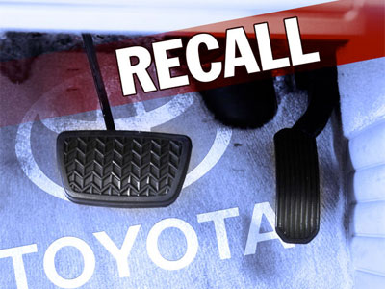

Erasmus Universiteit Rotterdam
Naam: G.T.B. Lasseur
Studentennummer: 314748
Thesis: Bachelorscriptie
Begeleider: Dhr. G. Havranek
Faculteit: Erasmus School of Economics
Afstudeerrichting: Economie & Bedrijfseconomie
Datum: Juni 2010

Samenvatting

Begin dit jaar zette het zeer bekende autobedrijf de markt op z’n kop door de allergrootste terugroepactie uit deze industrie ooit aan te kondigen. Het bedrijf, dat bekend staat als één van de meest betrouwbare en veiligste fabrikanten, zag door problemen aan remmen, gaspedalen en vloermatten geen andere optie meer om over te gaan op deze terugroepactie. Wat menigeen echter nog meer zal verbazen is het gegeven dat meerdere concurrenten nog dezelfde week óók een terugroepactie aankondigden.
In het nu volgende onderzoek zal worden uitgelegd wat er allemaal ten grondslag ligt aan de beslissing van deze autofabrikant om zodoende de vreemde reactie van de concurrentie te kunnen verklaren. Omdat deze aankondigingen elkaar snel opvolgden rees de vraag of er geen positieve kanten aan een terugroepactie zitten, waar iedereen van wil profiteren. Deze hoofdvraag zal daardoor ook als rode draad door het verslag heenlopen. Het onderzoek zal uitgevoerd worden door ten eerste de terugroepactie van Toyota uitvoerig te beschrijven en deze vervolgens te vergelijken met dezelfde soort acties in dezelfde, maar ook andere branches. Dit zal worden gedaan door aan de hand van voornamelijk bronnenonderzoek en logisch nadenken falsificatie toe te passen. Wanneer namelijk blijkt dat er, zoals verwacht, negatieve gevolgen aan de actie zitten, dan is de hoofdvraag te verwerpen.
Nadat het onderzoek was uitgevoerd en de verschillende terugroepacties waren vergeleken, bleken alle terugroepacties een minimale invloed te hebben op de bedrijfsresultaten. Hierdoor is het niet mogelijk gebleken om de hoofdvraag te kunnen falsificeren. Uit het onderzoek kwamen echter ook geen treffende aanwijzingen om aan te tonen dat er positieve resultaten uit naar voren kwamen. Hierdoor is de eindconclusie dan ook dat een bedrijf kosten maakt voor een actie indien dit nodig is en dat de consument dit accepteert. Voor Toyota ligt dit echter anders. Consumenten en media waren geschokt door de terugroepactie die totaal niet werd verwacht. Hierdoor werd een enorme stroom van negatieve aandacht ontketend en waren de verwachtingen voor de toekomst ook zeer negatief. Het bedrijf ondervond daarentegen positieve resultaten in de vorm van positieve verkoop- en winstcijfers. De komende periode moet echter gaan uitwijzen of deze positieve trend zich zal voortzetten.

Inhoudsopgave

Hoofdstuk 1: De inleiding
1.1 Aanleiding van het onderzoek 5
1.2 Wetenschappelijke en maatschappelijke relevantie 5
1.2.1 Wetenschappelijke relevantie 6
1.2.2 Maatschappelijke relevantie 6
1.3 Het doel, de aard van het onderzoek en het onderzoeksproces 6
1.4 Probleemstelling 7

Hoofdstuk 2: Het bedrijf
2.1 Geschiedenis 8
2.2 Het Toyota Production System 9

Hoofdstuk 3: De terugroepactie
3.1 Wat is een terugroepactie? 13
3.2 De oorzaak van de terugroepactie van Toyota 14
3.3 De uitvoering van de terugroepactie van Toyota 15

Hoofdstuk 4: De gevolgen
4.1 De gevolgen voor het bedrijf 18
4.2 Directe gevolgen 18
4.3 Mogelijke gevolgen voor de reputatie 19
4.3.1 De media 19
4.3.2 Concurrenten 20
4.3.3 Schadeclaims 20
4.3.4 Nieuwe mankementen 20
4.4 Werkelijke gevolgen 21
4.4.1 Consumentenonderzoek 21
4.4.2 Beurskoersen 22
4.4.3 Marktaandeel 22
4.4.4 Verkopen 24
4.4.5 Winst 24
4.5 Verklaring van de gevolgen 25
4.5.1 De positieve kant van de media-aandacht 25
4.5.2 De positieve financiële resultaten 27

Hoofdstuk 5: Andere terugroepacties
5.1 Inleiding 29
5.2 General Motors 29
5.3 Honda 30
5.4 Nokia 32
5.5 Nestlé 33

Conclusie 35
Bijlage 37
Bronnenlijst 39

Hoofdstuk 1: De inleiding

1.1 Aanleiding van het onderzoek
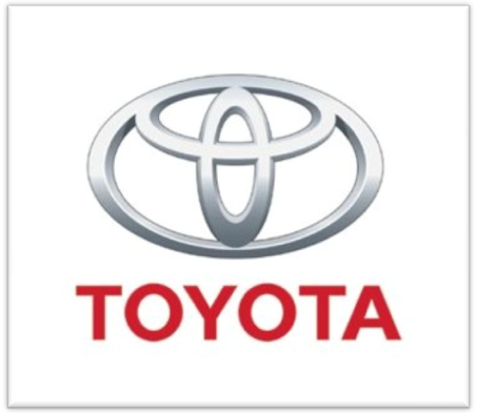Na lang te hebben nagedacht en lang op internet te hebben gezocht naar een geschikt onderwerp voor de scriptie, bleek dit toch lastiger dan verwacht. Achteraf bleek dat dit kwam doordat ik er veel te moeilijk over nadacht. Een geschikt onderwerp was namelijk al gevonden na een gesprek van hooguit vijf minuten met mijn begeleider. Mijn scriptie zal ik gaan schrijven over terugroepacties van producten. Hierbij wil me ten eerste richten op de grootscheepse terugroepactie die Toyota onlangs aankondigde. Daarnaast zal ik ook terugroepacties in andere sectoren bestuderen om deze te kunnen vergelijken met Toyota.
Zelf ben ik geen echte autoliefhebber, maar door het volgen van het vak Supply Chain Management is wel mijn interesse gewekt door het bedrijf Toyota. Hierdoor lijkt het me erg leuk om de recente terugroepactie van ze uit te diepen. De aanleiding van het onderzoek ligt in mijn geval dus niet op het vlak van persoonlijke interesse, maar ligt meer bij mijn nieuwsgierigheid naar de aanleiding van deze actie van Toyota en daarbij ook eenzelfde beslissing in andere sectoren.

1.2 Wetenschappelijke en maatschappelijke relevantie
Terugroepacties zijn zeer kostbaar en daarnaast kunnen deze voor behoorlijke imagoschade voor het bedrijf zorgen. Hierdoor vindt geen enkel bedrijf het leuk om een dergelijke actie te moeten aankondigen. Alle bedrijven zorgen door middel van uitgebreide productietesten dat hun afgeleverde eindproduct optimaal is. Nu is dus ook af te vragen hoe het mogelijk is dat er toch zulke fatale productiefouten ontstaan waardoor terugroepacties nodig blijken. Daarnaast is er ook af te vragen of het terugroepen wel degelijk alleen negatieve effecten met zich meebrengt. Het is namelijk goed voor te stellen dat de consument een terugroepactie als positief ervaart, omdat er wel met zekerheid gesteld kan worden dat er een minimale kans is op nog meer productiefouten. Natuurlijk is het ook andersom op te vatten, want er kunnen natuurlijk ook altijd meer productiefouten door de tests geslopen zijn.

1.2.1 Maatschappelijke relevantie
Door de beschreven potentiële kans dat er positieve kanten aan terugroepacties zitten is het goed voor te stellen dat meerdere bedrijven gebruik gaan maken van dit soort acties. Door deze reden zou de maatschappelijke relevantie van dit onderzoek redelijk hoog kunnen zijn voor consumenten van producten in de bepaalde sectoren waar dit het geval is. Wanneer blijkt dat er geen duidelijke positieve kanten aan de terugroepacties zitten hoeven deze consumenten zich geen zorgen te maken over de resultaten en is het onderzoek alleen belangrijk voor (toekomstige) klanten van het bedrijf Toyota en de overige bedrijven die beschreven worden.

1.2.2 Wetenschappelijke relevantie
De wetenschappelijke relevantie van het onderzoek is moeilijk om vast te stellen. Er is de afgelopen periode erg veel geschreven en gesproken over de specifieke terugroepactie van Toyota, alleen zijn deze persberichten niet echt onderzoeken te noemen. Er zijn wel een aantal media die hebben aangekaart dat het bedrijf ondanks de grootscheepse actie meer winst heeft gemaakt, maar hierbij zijn eigenlijk alleen de cijfers gepubliceerd en zijn ze niet verder ingegaan op oorzaken van dit, enigszins, verrassende gevolg. Dit is bijvoorbeeld gebeurd in de Elsevier en op de website nu.nl·. Daarnaast zijn er veel publicaties geweest over de deuk die de reputatie van Toyota zou hebben opgelopen, maar ook hier zijn geen echte onderzoeken naar gedaan (zie bijvoorbeeld het NRC). Met mijn onderzoek zou ik hier wel dieper op in willen gaan om zo wel oorzaken te kunnen aanduiden.

1.3 Het doel, de aard van het onderzoek en het onderzoeksproces
Zoals bij de wetenschappelijke relevantie reeds is aangegeven is het doel van het onderzoek om oorzaken te vinden voor het feit dat er ondanks de terugroepactie meer winst is gemaakt door het bedrijf en daarnaast wil ik onderzoeken of de reputatie ook daadwerkelijk geschaad is. Dit wil ik vervolgens vergelijken met terugroepacties in andere sectoren, zoals bijvoorbeeld de voedselindustrie.
Om het door mij gestelde doel te bereiken wil ik een onderzoek doen dat van theoretische aard is. Hierdoor zal ik mij vooral richten op bestaande literatuur, artikelen, cijfers en onderzoeken en zal ik zelf dus geen eigen onderzoek gaan doen aan de hand van een enquête of iets dergelijks.
Het onderzoek dat ik ga doen is zeer theoretisch van aard. Het is de bedoeling dat ik door middel van het lezen van veel gericht uitgekozen bronnen en door middel van logisch nadenken ‘de losse eindjes’ aan elkaar kan knopen om zo tot een conclusie te komen. Kort gezegd zal het onderzoeksproces dus bestaan uit veel lezen en logisch nadenken.

1.4 Probleemstelling
Binnen de auto-industrie is er de laatste tijd een nieuwe trend ontstaan. Hierbij gaat het niet om een nieuwe poging tot uitbuiting van het meer-voor-minder-concept en doen de fabrikanten ook geen poging om de concurrentie aan een faillissement te helpen door reusachtige kortingen aan te bieden of lucratieve betalingsregelingen mogelijk te maken. De autofabrikanten laten zich echter eens van de andere kant zien en onderkennen dat ze machinale fouten hebben gemaakt en sturen hierdoor uitnodigingen naar de klanten om een gratis bezoek aan de garage te brengen.
Nadat het autobedrijf Toyota een grote terugroepactie aankondigde zijn er in navolging van het bedrijf de afgelopen periode meerdere terugroepacties aangekondigd, waarbij bepaalde modellen werden uitgenodigd tot een bezoek aan de garage om een technisch probleem aan de auto te herstellen. Dergelijke terugroepacties zijn zeer kostbaar en menig bedrijf wenst deze, mede door de verwachte imagoschade, liever te voorkomen. Maar waarom is deze nieuwe trend dan ontstaan? Is het zo dat alle fabrikanten zo onoplettend zijn geweest en dat er daardoor daadwerkelijk allemaal technische mankementen door de tests zijn gekomen, of is er meer aan de hand?
Als antwoord op deze vraag werd er in de media gesuggereerd dat bepaalde autofabrikanten niet achter wilden blijven op het bedrijf Toyota en hierdoor zo snel mogelijk eenzelfde actie op poten wilden zetten. Dit is echter niet goed voor te stellen. Bedrijven zouden in dat geval erg veel geld uitgeven om een concurrent te kopiëren met een actie die op het eerste gezicht alleen imagoschade zal opleveren. Hierdoor lijkt het dat er diepere oorzaken aan ten grondslag liggen.
In dit onderzoek wil ik gaan bekijken wat de oorzaak is geweest voor het bedrijf Toyota om tot de ingrijpende beslissing te komen een terugroepactie te laten plaatsvinden. Vervolgens wil ik onderzoeken wat de gevolgen hiervan zijn en wil ik proberen te concluderen of dergelijke acties ook een positieve uitwerking kunnen hebben op de consument. Dit alles wil ik doen aan de hand van een viertal deelvragen:
- Hoe kwam het bedrijf tot de beslissing de terugroepactie te laten plaatsvinden?
- Hoe ging deze terugroepactie in z’n werk?
- Wat zijn de gevolgen van de terugroepactie voor het bedrijf en wat vindt de consument?
- Zijn er verschillen in terugroepacties in verschillende sectoren en de auto-industrie?

Met de antwoorden op de deelvragen wil ik zodoende een antwoord geven op de hoofdvraag:
‘Terugroepacties maken het imago van een bedrijf alleen maar beter’.
Hierbij richt ik me binnen dit onderzoek dus vooral op de automarkt, binnen deze markt specifiek op Toyota, en zal ik van daaruit een vergelijking proberen te maken met andere sectoren.

Hoofdstuk 2: Het bedrijf

2.1 Geschiedenis
Het Japanse bedrijf Toyota is op het moment niet meer weg te denken uit de internationale auto-industrie. Dit is allemaal begonnen toen de vader van de oprichter van het bedrijf, Sakichi Toyoda, een mechanisch aangedreven weefgetouw uitvond. Bij het bedienen van de markt ging hij namelijk uit van de just-in-time productiemethode, wat op het moment hét kenmerk is van het bedrijf Toyota. Bij just-in-time productie gaat men er vanuit dat er zo min mogelijk voorraden worden bijgehouden, omdat de productie en de orders dermate goed op elkaar zijn afgesteld dat dit niet nodig is.
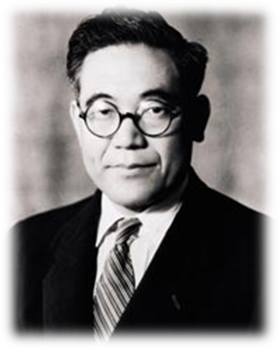Toen bij de expansie van het mechanisch weefgetouw bleek dat deze filosofie een succes was, heeft Kiichiro Toyoda, de zoon van Sakichi, deze methode ook toegepast bij zijn bedrijf. Kiichiro Toyoda maakte namelijk kennis met de automobielindustrie tijdens bezoeken aan de VS en was dermate geïnteresseerd dat hij besloot zich hier in te storten. Met behulp van de verkoop van de patentrechten van de machine van zijn vader richtte hij in 1937 de Toyota Motor Coporation op, wat aan de basis lag van het hedendaagse bedrijf Toyota. Er werd gekozen voor de naam ToyoTa en niet ToyoDa, omdat het woord ToyoTa in het Japans uit acht tekens bestaat in plaats van tien, en het getal acht een geluksgetal is in Japan. In dit geval heeft dit bijgeloof een zeer positieve uitwerking gehad.
Kiichiro Toyoda
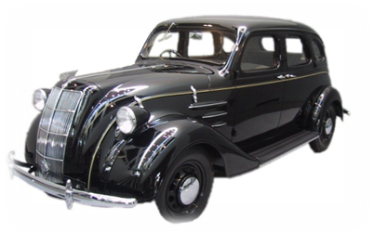Alvorens deze onderneming werd opgericht waren er reeds enkele prototypes ontwikkeld door Toyoda, maar pas in het jaar 1946 werd de eerste auto geproduceerd onder de naam Toyota AA. Hierna werd het bedrijf een regelrecht succes op de thuismarkt, wat er logischerwijs voor zorgde dat er in het jaar 1952 voor werd gekozen om ook buitenlandse markten te betreden om de productie verder te kunnen uitbreiden. Dit gebeurde stapsgewijs, maar toen ook de Amerikaanse markt in 1957 werd betreden begon het bedrijf met een groei die uiteindelijk zou resulteren tot een wereldwijd marktaandeel van boven de 10%, een wereldwijde verkoop van circa 9 miljoen auto’s per jaar en ruim 264.000 medewerkers.
In 1989 besloot Toyota nog verder uit te breiden door ook het luxe segment te betreden. Om dit goed te kunnen doen hebben ze een nieuwe merknaam gelanceerd: Lexus. Deze lijn zou qua kwaliteit gelijkwaardig moeten zijn aan de ‘normale’ Toyota’s, maar qua status zou deze moeten concurreren met luxueuze auto’s zoals Mercedes en BMW. Na verloop van tijd bleek dat deze zet ook een goede is geweest en dat Lexus daadwerkelijk heeft geleid tot de gewenste concurrentiepositie in het luxe segment.
De Toyota AA
Tenslotte heeft Toyota er ook voor gekozen om goed vertegenwoordigd te zijn met zuinige auto’s en heeft derhalve reeds in het jaar 2000 een hybride auto op de markt gebracht. Enige tijd geleden heeft het concern het revolutionaire ‘Full Hybrid’ systeem bedacht. Met dit systeem bevat de auto twee motoren, een verbrandingsmotor en een elektromotor, die ook los van elkaar gebruikt kunnen worden. Hierdoor kan de auto volledig op elektriciteit rijden. Al met al blijkt dat het bedrijf zeer gericht is op de toekomst en dat deze er op het moment erg rooskleurig voor ze uitziet.

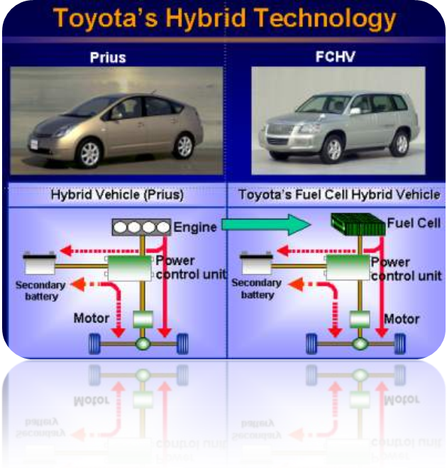
2.2 Het Toyota Production System
Het succes van Toyota is grotendeels te danken aan de visie van de oprichter. Toyoda was namelijk van mening dat het product, maar ook het productieproces te allen tijde voor verbetering vatbaar was. Deze visie deelde hij overigens met die van zijn vader, die dit reeds had toegepast op de verkoop van zijn mechanische weefmachine. Om ervoor te zorgen dat er ruimte gecreëerd kon worden om deze verbeteringen mogelijk te maken, was de ontwikkeling van een speciaal productiemechanisme noodzakelijk; bij massaproductie is het namelijk niet goed mogelijk om snelle veranderingen aan te brengen. Hierdoor bedacht hij een methode waarbij alle onderdelen tijdens de assemblage pas worden aangedragen wanneer deze daadwerkelijk nodig zijn. Zodoende zou er dus ook niets geproduceerd wanneer er niets besteld is en is het niet nodig om grote, dure, voorraden te onderhouden, werd er geen materiaal en arbeid verspild en is het daarnaast natuurlijk van groot belang voor hem dat er specifiek gehandeld kan worden naar de wens van de consument en dat de nieuwe innovaties direct kunnen worden geïmplementeerd in het productieproces. Op basis van deze gedachtes heeft Toyoda veertien basisprincipes (zie kolom hiernaast voor deze principes) opgesteld waaraan het bedrijf en het productieproces aan zouden moeten voldoen. Aan de hand hiervan is de Toyota-methode ontstaan.
Ieder bedrijf dat met specifieke wensen van de klant te maken heeft zal een dergelijke methode graag willen toepassen, maar Toyoda was de eerste die dit deed en hij had heeft hier veel succes mee gehad. De methode die hij bedacht heeft aan de hand van zijn basisprincipes staat nu bekend als de Just-In-Time methode en deze gaat als volgt in zijn werk: De consument geeft aan een bepaald product te willen hebben met bepaalde voorkeuren. Op het moment dat deze order binnenkomt, wordt er begonnen met het bestellen of produceren van onderdeel A. Wanneer onderdeel A klaar is, dan zal dit onderdeel vervolgens samengevoegd worden met onderdeel B totdat het totale eindproduct ontstaat.
De 14 Basisprincipes van Toyota

1 Baseer je beslissingen op een lange termijn filosofie ook al gaat dit ten koste van korte termijn voordeel of winst.

2 Creëer processen die nooit stilstaan (continuous flow) om de problemen in de processen zichtbaar te krijgen.

3 Ga pas wat iets doen als er een echte klantvraag is (pull) om geen voorraden op te bouwen en overproductie (te vroeg en/of te veel) te vermijden.

4 Breng de werklast in balans.

5 Werk aan een cultuur waarin het vanzelfsprekend is om te stoppen om een probleem op te lossen, om daarmee kwaliteit in de dingen te verankeren.

6 Zorg voor gestandaardiseerde processen als basis voor verbeteren (beter, simpeler, sneller en/of goedkoper).

7 Maak gebruik van visueel management waar dat ook maar kan (tellingen, metingen, kleuren, feedbacksystemen, flow in het werk, voorraadkaarten enz. enz.).

8 Maak alleen gebruik van software en hardware die zijn kwaliteit en nut al jaren hebben bewezen en zorg ervoor dat zij de medewerkers ondersteunen en niet bepalend zijn voor de processen.

9 Zorg voor leiders die deze principes diep verankerd hebben in hun zijn en de achterliggende filosofie en praktisch uitwerkingen enthousiast en professioneel kunnen overbrengen.

10 Geef je medewerkers de mogelijkheid zich te ontwikkelen tot buitengewoon kundige en authentieke mensen die teams vormen die de filosofie van het bedrijf hanteren als basis voor hun werk.

11 Ga respectvol en betrouwbaar om met je partners en leveranciers. Daag hen uit je te helpen bij het verbeteren van je organisatie.

12 Loop naar- en kijk veel en vaak zelf op de plek waar het feitelijke werk wordt gedaan voor een diepgaande waarneming en begrip van de situatie.

13 Neem besluiten langzaam op basis van consensus door alle opties grondig te overwegen. Implementeer besluiten snel.

14 Wordt een lerende organisatie door systematisch georganiseerde reflectie en daarop gebaseerde doorgaande verbetering.

Natuurlijk klinkt dit proces niet erg bijzonder en speciaal, omdat eigenlijk ieder product in stapjes vervaardigd wordt. Wanneer dit echter moet worden uitgevoerd in een groot bedrijf zoals een autofabrikant, dan blijkt dit toch erg lastig. Het eindproduct is namelijk erg complex en bestaat daardoor uit heel veel kleine en grote onderdelen. Normaal gesproken liggen deze onderdelen reeds in de opslag en zijn ze uitgebreid gecontroleerd en getest en hoeft de auto eigenlijk alleen nog maar in elkaar gezet te worden. Dit is echter geen proces wat makkelijk voor verbetering vatbaar is, waardoor Toyota toch heeft gekozen voor de alternatieve, zelf ontwikkelde, JIT-aanpak. Wanneer een klant nu dus een auto wil hebben dan zullen er op verschillende plaatsen in de fabriek mensen aan deze order gaan werken, waardoor de losse onderdelen precies klaar zijn wanneer ze nodig zijn voor assemblage.
Het is duidelijk dat er binnen dit systeem een behoorlijke ruimte ligt voor aanpassingen, maar de andere kant van de medaille is het gegeven dat er minder tijd overblijft voor het controleren van de kwaliteit van het product. Er is namelijk niet genoeg tijd om dit uitvoerig te doen, want anders zou de klant veel te lang moeten wachten. Verder is het natuurlijk de vraag hoe de ruimte voor verbetering moet worden ingevuld. Binnen de genoemde basisprincipes was hier ook reeds een oplossing voor gevonden.
Naast de wens tot het oneindig blijven verbeteren wilde Toyoda er ook voor zorgen dat er zo min mogelijk productiemiddelen werden verspild. Hierdoor was het ten eerste uitgesloten dat er veel voorraden zouden ontstaan, want dit neemt veel ruimte in beslag en het zorgt voor veel extra kosten. Daarnaast bestaat hierdoor het risico dat de voorraad veroudert en dat er dus arbeid voor niets is geleverd. Een derde factor die kan leiden tot het verspillen van materiaal en arbeid zijn de fouten in het productieproces. Zoals gezegd worden de onderdelen normaal gesproken uitgebreid getest, maar is dat in dit geval haast onmogelijk. Om ervoor te zorgen dat de kwaliteit toch erg hoog blijft en er toch op deze manier geproduceerd kan worden, heeft Toyoda bedacht dat de onderdelen in teamverband worden gefabriceerd. Wanneer team 1 klaar is, dan wordt het onderdeel overgedragen aan team 2 die het onderdeel vervolgens volledig controleert. Wanneer blijkt dat er iets fout is gegaan dan kan team 2 er onmiddellijk voor zorgen dat het complete productieproces wordt onderbroken. Hierdoor kan de fout direct worden hersteld en is de tijd die verloren gaat geminimaliseerd.
Doordat alle werknemers het bedrijfsproces te allen tijde kunnen stopzetten, ontstaat er een duidelijke verantwoordelijkheid voor alle werknemers en kan de kwaliteit gewaarborgd blijven. Daarnaast zijn de werknemers er ook toe in staat om veranderingen aan te brengen in het productieproces en kunnen ze zo direct of indirect invloed uitoefenen op het eindproduct. Dit wordt extra aangemoedigd door binnen het bedrijf te zorgen voor gelijke rangen, waardoor geloofd wordt dat de werknemers eerder geneigd zijn met elkaar te praten over eventuele verbeteringen. Hierdoor brengen managers ook veelvoudig tijd door in de fabriek en zoeken ze gelijktijdig zelf ook naar verbeterpunten. Verder wordt er uiteraard ook erg goed geluisterd naar op- of aanmerkingen vanuit de consument en wordt er natuurlijk ook op de concurrentie gelet en zullen overige technologische vooruitgangen direct worden geïmplementeerd.
Voor dit alles is er voor de werknemer een enorme binding met het bedrijf nodig. Wanneer één werknemer namelijk fouten maakt of mankementen over het hoofd ziet, dan moet de gehele fabriek opnieuw aan de slag. Toyota speelt hier op in met het concept ‘De Toyota Way’.
‘De Toyota Way is gebaseerd op de Basisprincipes van Toyota. Zijn vijf kernwaarden vertegenwoordigen de overtuigingen en waarden die door iedereen binnen de Toyota Groep worden gedeeld. Van alle medewerkers op elk niveau van het Toyotateam wordt verwacht dat zij deze waarden in hun dagelijkse werk en in hun relaties met anderen in acht nemen en uitdragen.’
Iedere nieuwe werknemer krijgt alvorens hij begint met werken een tweeweekse training waarbij deze Toyota Way wordt overgedragen en hij uiteraard wordt geïntroduceerd met de fabricageprocessen. Hierbij wordt er veel geoefend en wordt er benadrukt dat het de bedoeling is om eventuele verbeteringen aan te kaarten. Door middel van deze training wordt de nieuwe kracht dus fysiek, maar ook mentaal getraind om de werk- en denkwijze van het bedrijf onder de knie te krijgen.
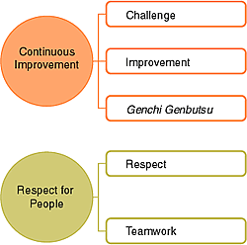De vijf kernwaarden die iedere werknemer uitdraagt zijn afgestemd op twee voorwaarden: er moet sprake zijn van doorlopende verbeteringen en daarnaast moet er ten tweede respect bestaan tussen collega’s, maar ook klanten en leveranciers. De voorwaarden die te maken hebben met de eerste voorwaarden zijn: Uitdaging, Verbetering en Genchi Genbutsu. De eerste staat voor het aannemen van alle uitdagingen om de toekomstvisie te kunnen verwezenlijken, de tweede staat voor het streven naar permanente verbeteringen in de productie en de derde staat voor "teruggaan naar de bron om de waarheden te vinden die nodig zijn om correcte beslissingen te nemen, om consensus en doelstellingen te bereiken." Tezamen zorgen deze kernwaarden er dus voor dat de werknemers zorgen voor doorlopende verbeteringen. De tweede voorwaarde stelt dat er respect moet zijn, maar dat er ook mogelijkheden zijn voor ontwikkeling door individuele, maar ook teamverrichtingen te stimuleren.
De vijf kernwaarden
Voor deze manier van bedrijfsvoering is erg veel vertrouwen nodig, waardoor hier veel in wordt geïnvesteerd. Toch blijkt dat erg veel andere bedrijven het niet is gelukt om deze methode goed te kopiëren. Dat Toyota hier wel in is geslaagd komt doordat Toyota deze bedrijfsvoering van meet af aan heeft gebruikt, want het is erg lastig, zo niet onmogelijk, om over te stappen van massaproductie op JIT. Verder heeft het ze erg goed gedaan dat Japanners een erg trouwe aard hebben en ook leven voor hun werk. Hierdoor was het mogelijk om de bedrijfsvoering te optimaliseren om zodoende later ook goed te kunnen overbrengen op de buitenlandse filialen.

Hoofdstuk 3: De terugroepactie

3.1 Wat is een terugroepactie?
Eind 2009 kwam de autofabrikant Toyota zeer negatief in het nieuws, nadat het bedrijf naar aanleiding van een ontdekte fout een grote terugroepactie in gang zette. De afgelopen jaren zijn er veelvoudig dergelijke acties uitgevoerd, maar nooit werd er zoveel media-aandacht aan besteed als in dit geval. Een reden hiervoor zou kunnen zijn dat het bedrijf Toyota juist excelleert op het gebied van kwaliteit en veiligheid, maar dat het bedrijf door deze aankondiging toch een teken van zwakte liet zien aan de buitenwereld. Alhoewel deze aankondigingen vaak voorkomen blijft het iedere keer toch vreemd wanneer het daadwerkelijk gebeurt. Hoe kan het mogelijk zijn dat dit steeds weer nodig is, want een terugroepactie is een soort laatste reddingsboei voor een fabrikant. Zijn de auto’s kwalitatief slechter geworden doordat de bedrijven steeds verder uitbreiden of liggen er misschien andere redenen aan ten grondslag? De belangrijkheid van deze vraag werd weer bevestigd toen duidelijk werd dat er in opvolging van Toyota direct meerdere bedrijven een ‘recall’ hebben aangekondigd. Om te kunnen kijken welke redenen precies zijn aan te duiden voor deze gebeurtenis is het zaak om eerst te kijken wat zo’n terugroepactie nou precies inhoudt.
Autofabrikanten doen hun uiterste best om ervoor te zorgen dat ze een kwalitatief goed product kunnen verkopen aan hun klanten. Toch komt het soms voor dat deze producten niet helemaal goed zijn en eventueel schade en/of ongelukken kunnen veroorzaken. Dit wordt vaak ontdekt doordat er een veelvoud van soortgelijke klachten binnenkomen, of dat er binnen de fabriek ontdekt wordt dat er fouten zijn opgetreden. Wanneer duidelijk is dat er reparaties moeten worden toegepast kan een fabrikant ervoor kiezen een werkplaats- of een terugroepactie te beginnen. In het eerste geval schat de fabrikant in dat de fouten niet zo ernstig zijn dat de gebruiker er last van kan hebben. In zo’n geval zal de fout worden opgelost wanneer de klant de eerstvolgende keer in de werkplaats komt. Wanneer er echter wordt ingeschat dat het mankement zo ernstig is dat de gebruiker er daadwerkelijk problemen mee kan krijgen, dan zullen alle eigenaren van deze types worden uitgenodigd naar de garage te komen waar het defect vervolgens verholpen zal worden. Dit is natuurlijk meteen al één van de grootste problemen. Wat moet er bijvoorbeeld gebeuren wanneer er is vastgesteld dat er klachten kunnen optreden, maar de oorzaak (nog) niet herleid kan worden? In dit geval heeft het aankondigen van een terugroepactie namelijk geen zin; het mankement kan niet worden opgelost. Veel bedrijven wordt verweten dat ze een terugroepactie te laat aankondigen en dat er daardoor veel ongelukken voorkomen hadden kunnen worden, terwijl ze hier eigenlijk vrij weinig aan kunnen doen. Naast dit probleem zijn er natuurlijk ook financiële gevolgen van zo’n actie voor de fabrikant. Ten eerste moeten de reparaties worden betaald, maar ook eventuele schadeclaims moeten afgehandeld worden. Daarnaast zijn er nog de negatieve gevolgen voor het imago van het bedrijf. Door deze redenen zal ieder bedrijf er dus ook alles aan doen om deze terugroepacties te vermijden. Hierdoor is het dus extra vreemd dat er een aantal soortgelijke aankondigingen tegelijkertijd zijn gedaan door verschillende concurrenten in de auto-industrie.

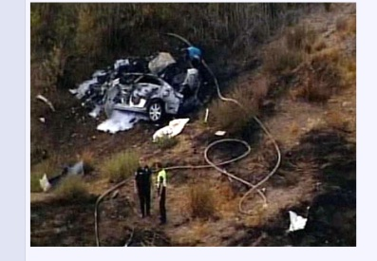3.2 De oorzaak van de terugroepactie van Toyota
Op 28 augustus 2009 werd er een telefoontje gepleegd naar de alarmcentrale 911 door een persoon die aangaf dat hij vast zat in een auto die met 200 km/u op een kruising afreed omdat het gaspedaal stuk was en er niet geremd kon worden. Enkele seconden later zal deze Lexus met volle vaart tegen een passerende auto aanrijden en hierbij zullen alle inzittenden om het leven komen. Uit het onderzoek dat volgde bleek dat het gaspedaal daadwerkelijk vast zat en dat het ongeluk dus was gebeurd doordat de auto niet goed functioneerde. Naar aanleiding van dit nieuws bleken er meerdere gevallen bekend waarbij het gaspedaal van de Toyota of Lexus vast bleef zitten waardoor de auto maar bleef versnellen.
De plaats van de crash
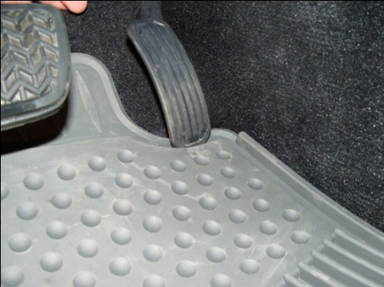Uit onderzoek naar de oorzaak van het ongeluk kwam dus naar voren dat dit ongeluk had plaatsgevonden door een defect aan de auto. Omdat dit probleem verregaande gevolgen heeft gehad was nam Toyota het serieus op en werd er gezocht naar een oplossing. Volgens het bedrijf lag dit aan een foutieve vloermat die alleen gebruikt was in een aantal auto’s die geproduceerd waren in Amerika. Hierdoor werd er besloten in totaal 3,8 miljoen auto’s terug te roepen naar de garage om deze vloermatten steviger vast te laten zetten zodat ze niet onder het gaspedaal konden schuiven. Meteen nadat dit bekend werd gemaakt kwamen er vanuit heel Amerika berichten dat andere mensen hetzelfde probleem hadden ervaren. Hierbij waren ook personen die stelden deze vloermatten niet in de auto te hebben gehad ten tijde van het ongewenst versnellen van het voertuig. Experts gaven dan ook direct aan dat er niet uitgesloten mocht worden dat er ook een technologisch/mechanisch defect de oorzaak zou kunnen zijn van het probleem. In eerste instantie werd dit nog stellig ontkend door Toyota, maar na verloop van tijd zagen ze in dat een tweede terugroepactie niet meer te voorkomen was. Hierdoor kondigden ze deze tweede actie aan, waardoor er maar liefst 2,3 miljoen auto’s werden opgeroepen om langs de dealer te gaan. Van deze 2,3 miljoen waren er reeds 1,7 miljoen auto’s al eerder opgeroepen en moesten nu dus voor de tweede maal langs de garage. Naast deze terugroepactie werd er ook besloten om de productie van de acht modellen, waarbij problemen konden ontstaan, tijdelijk stop te zetten. Op deze manier zouden er geen nieuwe probleemgevallen gecreëerd worden. Met deze maatregel hield het nog niet op voor Toyota, want enkele dagen later bleek dat er in Amerika nog eens 1,1 miljoen auto’s teruggeroepen zouden worden en dat Europa nu ook betrokken zou worden in de situatie. Daar zouden ook 2 miljoen auto’s moeten worden nagekeken, allemaal wegens het probleem met de gaspedalen.
Probleem met foutieve vloermatten
Toyota staat bekend om z’n betrouwbaarheid en daardoor kwam het extra hard aan dat een dergelijke grootscheepse terugroepactie nodig bleek. Extra vervelend voor Toyota is het gegeven dat er begin 2009 reeds een terugroepactie heeft plaatsgevonden waarbij 1,35 miljoen auto’s werden teruggeroepen wegens eventuele problemen met gordels bij een ongeluk. Daarnaast was het met de betrekking van Europa in het geheel nog niet afgelopen voor het bedrijf. Na verloop van tijd bleek namelijk dat er ook softwareproblemen waren met het remsysteem van de Toyota Prius die ook nodig moesten worden opgelost. Van dit bepaalde model zullen ook nog eens een half miljoen auto’s worden teruggeroepen. Naar aanleiding van al deze perikelen ontstond er zelfs een trend waarbij alle ongelukken met een Toyota werden afgedaan met een nieuw manco aan de auto. Gelukkig werden deze klachten goed onderzocht en bleek er voor Toyota geen nieuwe terugroepactie noodzakelijk. In april 2010 was het echter opnieuw raak, want toen werd bekend dat er een aantal technische problemen konden ontstaan met bepaalde types Lexus. Hierbij ging het echter niet om zeer grote aantallen. Hierdoor is natuurlijk af te vragen of de geproduceerde modellen op het moment slechter zijn geworden. Experts zijn het er over eens dat dit niet het geval is, maar dat het bedrijf uit angst voor consumentenorganisaties sneller over is gegaan op het laatste redmiddel. Hiermee werd getracht om enorme imagoschade te kunnen voorkomen.

3.3 De uitvoering van de terugroepactie van Toyota
Het jaar 2010 bleek dus op een enorm rampjaar uit te draaien voor het bedrijf toen duidelijk werd dat ze zo’n 8 miljoen auto’s moesten uitnodigen om een bezoek aan de dealer te brengen voor controle. Voor Toyota waren de omstandigheden namelijk dermate erg dat deze (nood)greep niet meer was te voorkomen. Het directe gevolg van deze beslissing is natuurlijk dat deze auto’s moeten worden gerepareerd, maar hoe gaat dat in z’n werk? Ten eerste moet er een oplossing voor het probleem worden gevonden, daarna moeten de materialen geproduceerd worden en tenslotte moeten ook al de auto’s nog daadwerkelijk gerepareerd worden. Al met al een zeer gecompliceerde operatie waar veel planning aan vooraf moet gaan.
Vanaf het moment dat duidelijk werd dat een terugroepactie onontkoombaar was is er overleg gepleegd op het allerhoogste niveau binnen het bedrijf over hoe er moest worden omgegaan problematiek die was ontstaan. In het geval van het probleem met de vloermatten was het vinden van een oplossing het meest relevante onderwerp, maar bij het probleem met de gaspedalen ging het ergens anders om. In het eerste geval was de oplossing voor het probleem erg eenvoudig, want de vloermatten hoefden alleen maar vast te worden gezet met tie-rips om ervoor te zorgen dat de matten niet meer weg konden schuiven. Bij het geval van de gaspedalen was de oplossing ook relatief eenvoudig, maar de uitvoering hiervan zeer gecompliceerd. De beste, en voor monteurs makkelijkste, oplossing is logischerwijs het vervangen van de gaspedalen die tot problemen kunnen leiden. 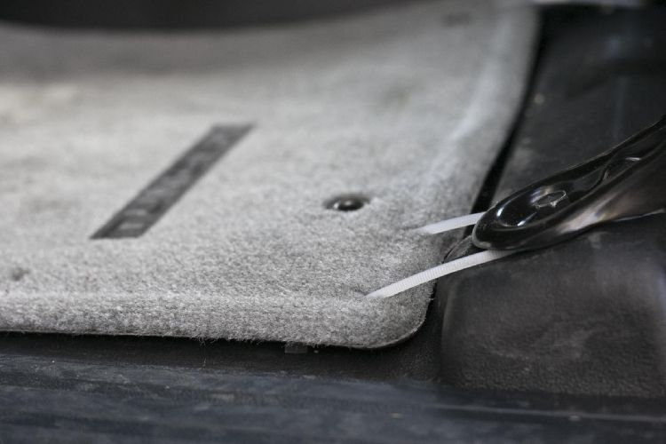Daarnaast was het ook mogelijk om deze probleemgevallen te repareren. Hierdoor zou er een stukje metaal in het gaspedaal worden gezet waardoor het mechanisme niet meer zou kunnen klemmen en vast blijven zitten. De moeilijkheid bij deze tweede optie hing aan het gegeven de monteurs allemaal getraind moeten worden om ervoor te zorgen dat ze de reparatie goed zouden kunnen uitvoeren en daarnaast was deze oplossing ook nog niet goedgekeurd door NHTSA; het verkeersveiligheidinstituut van de Amerikaanse overheid.
Oplossing van het vloermattenprobleem
Uiteindelijk is er, met goedkeuring van de NHTSA, toch voor gekozen om voor de tweede oplossing te gaan: het repareren van de gaspedalen. Deze beslissing is uiteindelijk genomen doordat men dacht dat het onmogelijk zou zijn om binnen een week 4 miljoen extra gaspedalen te produceren en om deze op een correcte manier naar de dealers te verzenden. Daarnaast was er tijdens deze beslissingsperiode het gerucht gaande dat de ‘goede’ gaspedalen werden gebruikt in de nieuw gefabriceerde auto’s in plaats van dat deze werden verzonden naar dealers voor reparaties. Hoewel Toyota altijd stellig heeft ontkend dat dit het geval is, zijn ze toch tijdelijk gestopt met het produceren van de acht modellen waarop de terugroepactie betrekking had. Mede hierdoor en door het gegeven dat er gekozen werd voor reparatie in plaats van vervanging, werd dit gerucht uit de lucht geholpen.
Met het nemen van deze beslissing kwam er eindelijk een eind aan de periode van onzekerheid van eigenaren van de Toyota’s uit de bepaalde doelgroep en is het einde van de problematiek ook eindelijk in zicht gekomen. Om de gedupeerden gerust te stellen trad de huidige CEO van Toyota, Akio Toyoda, nu ook voor het eerst naar buiten. In zijn verklaring aan de pers maakte hij zijn excuses over hetgeen er gebeurd is en gaf hij aan dat alle klanten die eigenaar waren van een model dat teruggeroepen zal worden zich geen zorgen hoefden te maken. Volgens Toyoda zijn alle auto’s van Toyota erg veilig en kan er dus ook zonder angst mee worden doorgereden. Hij benadrukte hierbij ook nadrukkelijk dat de reparatie er alleen voor zal zorgen dat de voertuigen weer aan de allerhoogste veiligheidseisen zouden voldoen, maar dat dit absoluut niet inhield dat ze op het moment niet meer veilig zouden zijn.

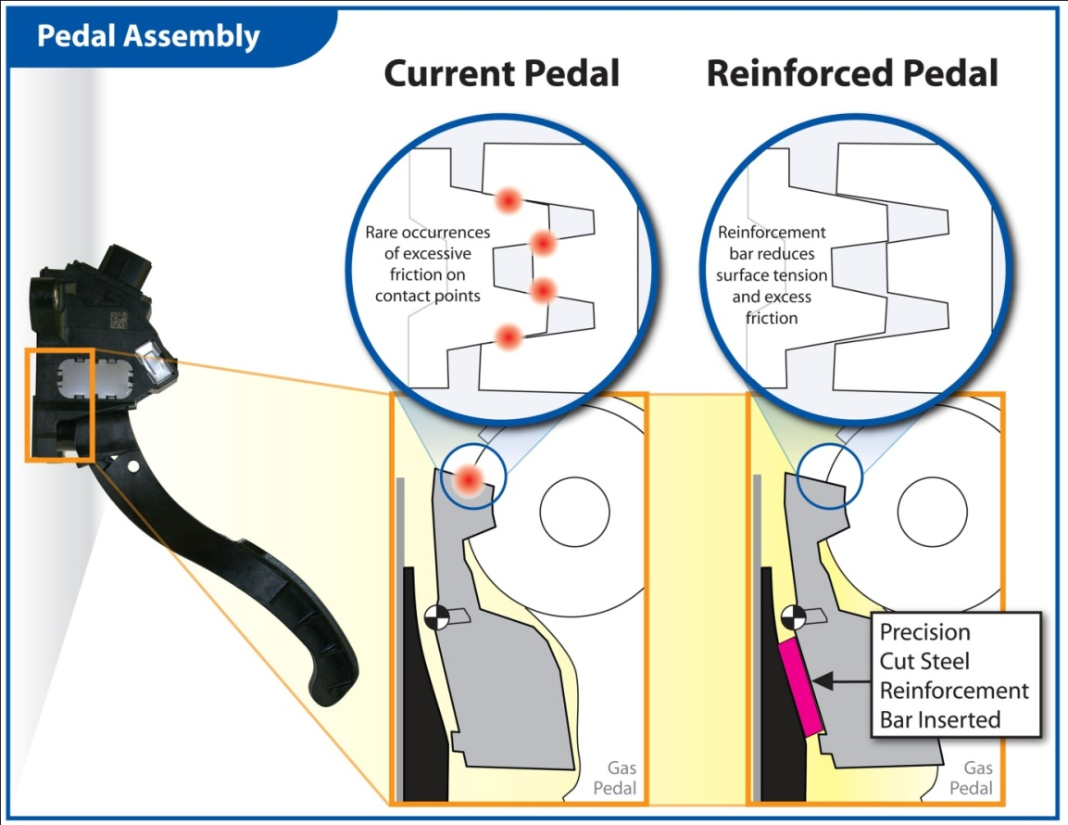
Oplossing probleem met gaspedalen
In Nederland werden ondertussen de persoonsgegevens van de eigenaren van de betreffende modellen opgespoord via de Rijksdienst voor het Wegverkeer. Met behulp van deze gegevens zijn alle gedupeerden op de hoogte gesteld door middel van het versturen van een tweetal brieven. De eerste brief beschreef algemene informatie over de terugroepactie en de tweede bevatte persoonlijke informatie over hoe de controle geregeld moest worden. Dit werd apart gedaan om ervoor te zorgen dat er enige spreiding werd gecreëerd, waardoor er geen stormloop op de Toyota-dealer zou ontstaan. Daarnaast werd er middels een persbericht ook aangegeven dat de dealers reeds werden getraind en dat de onderdelen zullen worden verstuurd. Eenzelfde procedure is er ook in andere landen gevolgd.
Nadat Toyota de problemen heeft toegegeven en de beschreven terugroepactie heeft opgezet was het nu tijd voor het likken van de wonden. In de nu komende periode zal blijken wat voor reacties de terugroepactie heeft opgeroepen bij de consument. Deze periode zal naar verwachting bestaan uit meer negatieve publiciteit, schadeclaims en teruglopende resultaten. Hierdoor zal het bedrijf er ook alles aan proberen te doen om de imagoschade zo klein mogelijk te houden door het invoeren van enkele maatregelen en het voeren van een campagne.

Hoofdstuk 4: De gevolgen

4.1 Gevolgen voor het bedrijf
Toyota stond jarenlang bekend als het meest betrouwbare en veilige automerk ter wereld. Toyota-rijders hadden vrijwel nooit last van klachten en de auto’s voldeden ook aan de allerhoogste veiligheidseisen. Dat dit bedrijf de allergrootste terugroepactie ooit aankondigde was dan ook een erg grote schok. Deze beslissing werd vervolgens breed uitgemeten in de media en iedereen dacht hier het zijne van. Dit is dan ook direct het grote risico van een terugroepactie, het kan verregaande gevolgen hebben voor de zorgvuldig opgebouwde reputatie. Er zijn drie soorten gevolgen die een rol spelen voor Toyota. Ten eerste zijn er gevolgen die ervoor zorgen dat het bedrijf imagoschade oploopt en daarnaast zijn er gevolgen die ontstaan door de opgelopen deuk in de reputatie. Tenslotte zijn er ook nog de directe gevolgen van de terugroepactie, die niets met het imago te maken hebben.

4.2 Directe gevolgen
Onder de directe gevolgen van de terugroepactie vallen eigenlijk alleen maar de directe kosten die het bedrijf heeft moeten maken om deze actie mogelijk te maken. Deze kosten bestaan uit ten eerste het loon van de monteurs die de auto’s moesten repareren en de training die deze nodig om de herstelwerkzaamheden te kunnen uitvoeren. Daarnaast moest er onderzoek gedaan worden naar de beste oplossing voor het probleem en moesten de gaspedalen en metalen plaatjes worden geproduceerd. Tenslotte heeft het op de hoogte stellen van de klanten door middel van het versturen van brieven en de bijbehorende reclamecampagne ook genoeg gekost. Deze kosten vormen samen het directe gevolg van de beslissing die gemaakt moest worden.
Naast de kosten die daadwerkelijk moeten worden betaald is er natuurlijk ook een deel dat kan worden bestempeld als misgelopen opbrengsten. Daarnaast zal er na afloop een tweede reclamecampagne nodig zijn die ervoor moet zorgen dat het vertrouwen van de consument in het bedrijf enigszins hersteld wordt. Al met al gaat dit om een groot bedrag. Voor beleggers is dit natuurlijk een ontzettend slecht bericht, waardoor Toyota direct heeft laten weten dat het bedrijf de huidige financiële positie kan weten te behouden wegens een opgenomen voorziening van ongeveer 5 miljard die was gecreëerd om eventueel een dergelijke actie te kunnen betalen.
De meningen zijn verdeeld over wat de daadwerkelijke kosten van de totale actie zijn geweest. In de Amerikaanse media wordt er gesproken over een bedrag tussen de twee en vijf miljard. Hierbij zijn de verwachte tegenvallende verkopen ook opgenomen, waardoor er ook zo’n grote spreiding bestaat tussen de twee bedragen.
4.3 Mogelijke gevolgen voor reputatie
In het geval van Toyota speelt de op te lopen imagoschade een enorm grote rol. Het bedrijf heeft zich in haar ontwikkeling tenslotte altijd geprofileerd als een zeer betrouwbaar en veilig merk. Dit werd keer op keer ook bevestigd, want de consumenten hadden vrijwel nooit last van defecten aan de auto. Nu juist de nummer één in betrouwbaarheid de grootste terugroepactie ooit aankondigde werd er dan ook een enorme stroom aan, vooral negatieve, media-aandacht ontketend. Onder invloed van de media, maar zeker ook door concurrenten, zal deze imagoschade erg kunnen oplopen en tot grote problemen voor Toyota kunnen leiden. Tijdens, maar uiteraard ook na afloop, van de terugroepactie zal Toyota er dan ook alles aan moeten doen deze schade binnen de perken te houden.

4.3.1 De media
Terugroepacties zijn geen speciale aangelegenheid. Bijna iedere dag moet er wel een bedrijf beslissen dat er een product uit de schappen moet worden gehaald. Omdat dit de normaalste zaak van de wereld is wordt er ook vrij weinig aandacht aan besteed door de media, tenzij het risico dermate goot is dat er grote ongelukken kunnen gebeuren of al gebeurd zijn. Ook in de auto-industrie worden er regelmatig auto’s teruggeroepen. Volgens de site van Toyota hebben de grootste tien spelers op de Europese automarkt de afgelopen anderhalf jaar zo’n 240 keer een terugroepactie uitgevoerd. Ook werd er aan al deze gevallen weinig aandacht besteed. Er zijn twee redenen waarom er dan wel zo veel aandacht is besteed aan de terugroepactie van Toyota. Ten eerste staat (stond) Toyota bekend als het meest veilige en betrouwbare merk waar dus nooit iets aan mankeerde, waardoor het nieuws uit een onverwachte hoek kwam. De tweede reden voor de vele media-aandacht is het gegeven dat er nooit eerder een dermate grote terugroepactie heeft plaatsgevonden. Hierdoor was dit geval extra speciaal, maar hadden ook extra veel mensen behoefte aan meer informatie over deze terugroepactie.
Deze publiciteit is aan de ene kant vervelend, maar aan de andere kant ook positief voor Toyota. Het is duidelijk waarom de publiciteit als negatief wordt ervaren. De berichtgeving gaat namelijk vooral over negatieve dingen zoals productiefouten, ongelukken en rechtszaken. Door deze berichten is het goed voor te stellen dat potentiële klanten afgeschrikt worden en dat eigenaren van een Toyota een keer extra nadenken voordat ze met het hele gezin in de auto stappen. Toch kunnen de berichten ook als positief worden ervaren. De hoofdgedachte hierachter is dat er geen enkel negatieve publiciteit bestaat. Het bedrijf is namelijk wel dagelijks in het nieuws geweest en hierbij is ook veelvoudig benoemd dat Toyota bekend stond als een zeer veilig en betrouwbaar merk. Dit bedrijf heeft echter een klein foutje gemaakt, maar heeft dit correct opgelost en kan nu weer het hoogste veiligheidsniveau garanderen. Op basis van deze gedachte zouden mensen juist overtuigd kunnen worden een veilige auto te kopen die nooit stuk gaat. Het probleem voor Toyota blijft dat de meeste mensen de berichtgeving toch alleen als negatief zullen opvatten. Dit werd ook bevestigd door de opzettende trend van tweedehands auto’s. Nadat de terugroepactie werd aangekondigd werden er namelijk vele malen meer tweedehands Toyota’s te koop aangeboden dan de periode ervoor.

4.3.2 Concurrenten
Problemen bij één van de grootste spelers in de wereldwijde automarkt is voor de concurrentie natuurlijk altijd goed nieuws. De automarkt is een redelijk stabiele markt, dus wanneer een merk problemen krijgt, dan zal de negatieve verkoop van dit bedrijf een positief effect hebben op de verkoopcijfers van de concurrentie. Binnen deze strijd zal de concurrentie er dan ook alles aan doen om ervoor te zorgen dat Toyota zo diep mogelijk wegzakt. Om dit te promoten zullen ze ten eerste de negatieve berichtgeving ondersteunen en hier zelf tegenin gaan, door zichzelf neer te zetten als wél een betrouwbare producent. In Amerika ging het echter nog iets verder, want General Motors adverteerde met een extra inruilkorting. Wanneer er een Toyota werd ingeruild voor een bepaald model geproduceerd door GM, dan zal er een extra inruilkorting worden berekend om het ‘waardeverlies’ van de Toyota op te vangen. Aan dit soort acties is te zien hoe erg de concurrentie erbij gebaat is dat Toyota verder wegzakt.

4.3.3 Schadeclaims
De Amerikaanse overheid is niet erg te spreken over de manier waarop Toyota is omgegaan met de terugroepactie. Binnen de overheid was men namelijk van mening dat Toyota reeds veel eerder naar buiten had kunnen brengen dat er problemen waren met de betreffende modellen en dat ze dit uiteindelijk pas hebben gedaan onder druk van de overheid. Toyota heeft dit tot op heden altijd ontkend en houdt vol nooit informatie te hebben achtergehouden voor de consument, maar dit heeft wel tot een rechtszaak geleid. Toyota heeft ervoor gekozen om de zaak te schikken, waardoor de boete van 16,4 miljoen dollar betaald is. Hierbij benadrukte het bedrijf wel dat dit niet moest worden gezien als een schuldbekentenis, maar dat ze zich liever op de toekomst wilden richten en nieuwe negatieve publiciteit wilden vermijden. Wegens de ‘claimcultuur’ die heerst in Amerika kan het bedrijf overigens nog veel soortgelijke zaken verwachten die particuliere ‘gedupeerden’ tegen Toyota zullen aanspannen. Deze claims werken zeer negatief op het imago van Toyota, want zodoende kunnen de problemen niet achter zich gelaten worden en zal het bedrijf dus nog wel een tijdje negatief in het nieuws blijven. Door zulke berichtgeving zouden overigens ook andere personen op het idee gebracht kunnen worden om maar een rechtszaak aan te spannen tegen het bedrijf. Hiervoor willen sommigen ver gaan.

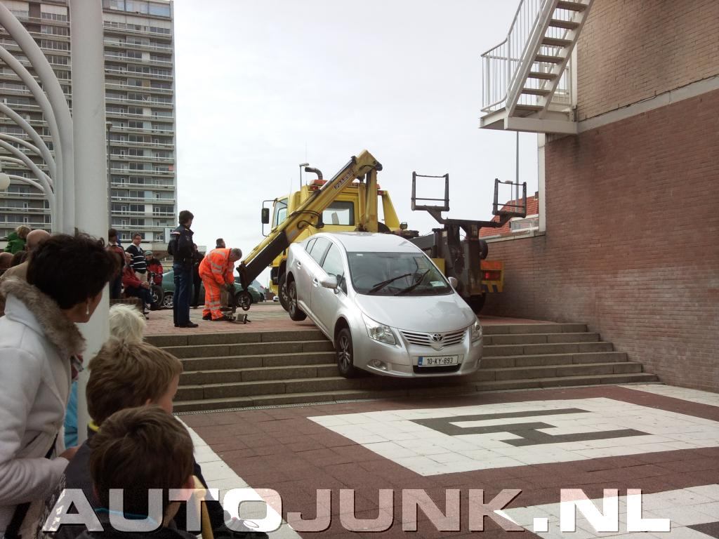4.3.4 Nieuwe mankementen
Naast de last van rechtszaken en negatieve publiciteit zijn er ook een aantal individuen die hebben getracht de schuld van een door hun zelf veroorzaakt ongeluk op de schouders van Toyota te schuiven, of werd er zelfs een probleem met het gaspedaal verzonnen. Tot op heden heeft dit geen echte gevolgen gehad, want bij het onderzoek dat volgde kwam steevast naar voren dat er niets mis was met de auto. Toch doen dit soort zaken het imago van het bedrijf absoluut geen goeds.
Fout van de bestuurder of van Toyota?

4.4 De werkelijke gevolgen
Alle hierboven genoemde gevolgen zijn zeer suggestief, want de impact en de daadwerkelijke uitwerking ervan zijn niet rechtstreeks te meten. De enige manier waarop de impact te meten is, is door de verkoopcijfers, winstgegevens en beurskoersen te vergelijken met voorgaande jaren en deze te verklaren. Daarnaast is er ook een onderzoek uitgevoerd door het onafhankelijke TNS NIPO waarbij werd onderzocht in hoeverre de klanten tevreden zijn over de afhandeling van de terugroepactie. Aan de hand van deze resultaten is ook de mening van de bestaande klanten van Toyota in Nederland te verklaren.

4.4.1 Consumentenonderzoek
In opdracht van Toyota Nederland heeft het onafhankelijke onderzoeksbureau TNS NIPO een onderzoek uitgevoerd onder 3000 klanten van Toyota om hun mening te peilen over de afhandeling van de terugroepactie. Aan de hand van de uitkomsten van dit onderzoek is te zien hoe de huidige klanten over de terugroepactie denken en hiermee kan bekeken worden of Toyota bij deze groep imagoschade heeft opgelopen. Natuurlijk zijn deze uitkomsten niet volledig, want niet alle klanten worden ondervraagd, het onderzoek betreft alleen Nederland en de potentiële klanten worden ook niet meegenomen in het onderzoek, maar het schetst wel een goed beeld van de situatie.
De bedoeling van Toyota was om het onderzoek in een vroeg stadium van de terugroepactie te laten plaatsvinden, zodat op- of aanmerkingen gebruikt konden worden om het proces te verbeteren. Op het moment van publicatie (2 maart) hadden er 1.331 mensen meegewerkt aan het onderzoek en waren de resultaten als volgt:
- De Toyota dealer krijgt gemiddeld een 8,6 voor het afhandelen van de terugroepactie.
- 94,1% Van de respondenten geeft aan dat Toyota het probleem goed oplost.
- 93,9% Geeft aan vertrouwen te houden in Toyota.
Er worden ook een aantal verbeterpunten aangestipt, te weten:
- Bevestiging/bewijs van de aanpassing.
- Uitleg van wat de dealer gedaan heeft.
- Snellere verzending van de uitnodigingsbrief.
- Wachttijd bij de dealer verkorten.
Naar aanleiding van dit onderzoek kan dus verklaard worden dat de klanten in Nederland in het algemeen positief zijn over de afhandeling van de problemen. Natuurlijk zeggen deze resultaten niet zoveel over een gemiddelde of potentiële klant, maar het geeft wel een duidelijk signaal in de richting van Toyota dat de schade relatief mee zou kunnen gaan vallen.

4.4.2 Beurskoersen
Negatief nieuws wordt altijd direct vertaald in de beurskoers van een bedrijf. Aandeelhouders zullen bij negatieve toekomstvoorspellingen namelijk direct willen verkopen en hierdoor zal de koers meteen erg dalen. Beleggingsadviseurs geven op zo’n moment ook vrijwel altijd het advies om de aandelen zo snel mogelijk te verkopen. Zo ook bij Toyota, zie hiervoor de bijlage.
De figuur hieronder laat de beursnoteringen van het bedrijf zien ten opzichte van de Nikkei (de belangrijkste beursindex van de beurs in Tokyo):
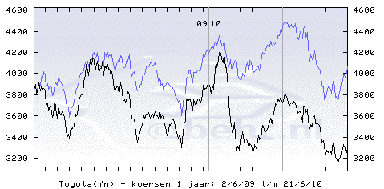
Bron: http://www.behr.nl/Beurs/Fondsh/toyota.html
In deze figuur valt op dat de koers van Toyota (de zwarte lijn) relatief hetzelfde beweegt als die van de Nikkei, maar dat er een zeer grote koersdaling is in het begin van 2010. Dit is dan ook het moment dat de tweede terugroepactie werd aangekondigd. Aan het verloop van de grafiek is vervolgens wel te zien dat de gevolgen niet permanent zijn gebleken, want na de periode van daling volgt de koers van Toyota de Nikkei weer. Wel is duidelijk dat het verschil van de inzakking nog lang niet is ingelopen. Hieruit is te concluderen dat de totale waarde van het bedrijf Toyota flink is gedaald naar aanleiding van de terugroepactie.

4.4.3 Marktaandeel
Naast de koersdaling ligt het in de verwachting dat ook het marktaandeel van het bedrijf Toyota zou moeten dalen. Doordat mensen toch twijfelen over de kwaliteit van de auto’s van Toyota lijkt de concurrentie hier handig op in te spelen door het aanbieden van extra kortingen bij het inruilen van een Toyota en reclame te maken met de leus dat zij wel veilig zijn, om zodoende ten koste van Toyota marktaandeel te veroveren. In Nederland heeft de terugroepactie inderdaad geleid tot het inleveren van marktaandeel, wat goed is te zien aan de grafiek hieronder. Wat echter blijkt is dat de daling vrij klein is en dat dit verlies op het eerste gezicht makkelijk terug lijkt te winnen. Op de Amerikaanse markt is dit echter niet aan de orde.
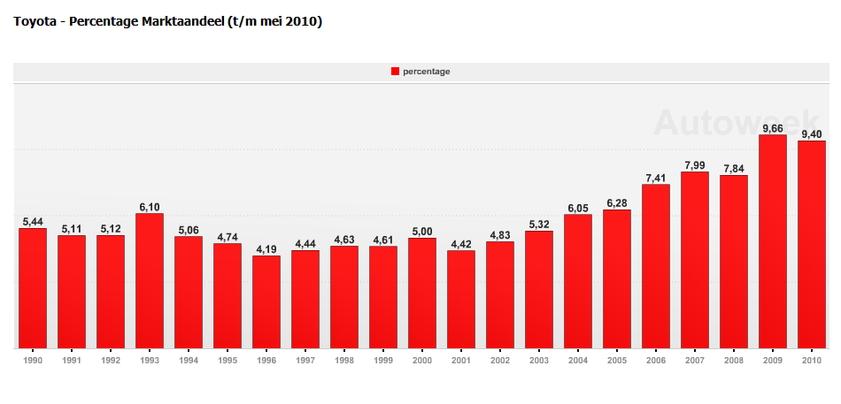
Bron: http://www.autoweek.nl/verkoopcijfers.php?merk=Toyota
Zoals blijkt uit de hierna volgende grafiek, is er een enorme daling ingezet qua marktaandeel in de Amerikaanse markt. Dit verlies lijkt ook niet makkelijk te kunnen worden terugverdiend en dit wordt ook bevestigd door de berichtgeving vanuit het bedrijf zelf. De doelstelling is om tegen het eind van het jaar een marktaandeel van 16,7% te hebben in alle nieuw aangekochte auto’s. Dit zal neerkomen op eenzelfde resultaat als geboekt werd in het jaar 2008.
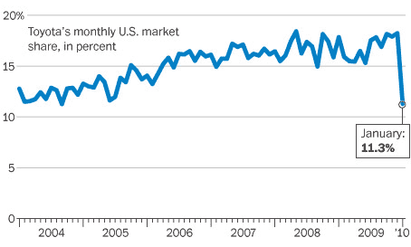
Bron: http://www.washingtonpost.com/wp-dyn/content/graphic/2010/02/03/GR2010020300651.html
Dit verlies komt hard aan bij het bedrijf. Want uit deze berichten komt duidelijk naar voren dat de concurrentie baat heeft bij de problemen van Toyota. Door middel van het voeren van een effectieve reclamecampagne en het geven van grote kortingen zou getracht kunnen worden om dit verlies snel goed te maken. Uiteraard zal de concurrentie proberen om hierin mee te gaan, maar wanneer Toyota erin slaagt om haar reputatie min of meer te herstellen, zal dit niet zo veel zin meer hebben.

4.4.4 Verkopen
Naar aanleiding van de terugroepactie werd verwacht dat de verkoopverwachtingen flink naar beneden moesten worden bijgesteld. In Amerika leek dit ook een goede maatregel, aangezien de verkopen in de maand februari achteruitgingen met 9% ten opzichte van de maand ervoor. Toch bleken de negatieve resultaten flink mee te vallen toen Toyota in maart rapport uitbracht over de verkopen van de maand maart en het eerste kwartaal. In de maand maart is de verkoop van Toyota in Amerika namelijk zelfs gestegen met 41% ten opzichte van dezelfde periode het jaar ervoor. Het bedrijf reageerde zeer enthousiast op deze cijfers en gaf te kennen zeer content te zijn met het gegeven dat de klanten nog steeds vertrouwen hadden in het merk Toyota.
Ook in Nederland en Japan waren de berichten tegen de verwachting in zeer positief. In beide landen werd er over het eerste kwartaal vooruitgang geboekt ten opzichte van dezelfde periode het jaar ervoor, maar hier werden ook in de maanden januari en februari positieve verkoopcijfers gepubliceerd. De reden dat er ook in deze maanden veel werd verkocht kan worden verklaard door de nog openstaande orders. Er waren namelijk, alvorens bekend werd dat er een crisis aankwam, reeds veel voertuigen besteld. Daarnaast was er in deze twee landen sprake van overheidssteun. Door diverse maatregelen werd de aankoop van een Toyota gesteund, waardoor het bedrijf ertoe in staat was om hoge kortingen aan te kunnen bieden zonder de marges omlaag te brengen.
Over de gehele wereld gezien zijn de verkopen van Toyota gestegen met een percentage van zo’n 13% ten opzichte van het jaar daarvoor. Ook in de maanden na de terugroepactie zijn deze cijfers positief gebleven, want in de maanden januari, februari en maart werden er respectievelijk 15%, 13% en 26% meer auto’s verkocht dan in dezelfde periode het jaar ervoor. Hier komt niet uit naar voren dat Toyota erg heeft geleden onder hun terugroepactie.

4.4.5 Winst
Na alle extra kosten die Toyota heeft moeten maken lijkt het er op dat er, ondanks de stijgende verkopen, een enorm verlies moet zijn gemaakt door het bedrijf. Toen Toyota in maart de kwartaal- en jaarcijfers openbaar maakte zorgde dit dan ook voor een enorme schok. Door al dan niet creatief te boekhouden presenteerde Toyota namelijk een winst van 857 miljoen euro over het Japanse boekjaar 2009/2010 en een kwartaalwinst van 1,2 miljard euro over het eerste kwartaal in 2010. Dat er ondanks de terugroepactie een winst geboekt kon worden was volgens Toyota te danken aan subsidieregelingen vanuit de overheid, kostenbesparingen en sterke verkoopstijgingen.
Voordat de cijfers gepubliceerd werden ging het concern zelf nog uit van een verlies van bijna 170 miljoen euro, terwijl ze het jaar erop te maken hebben gehad met een enorm verlies van bijna 4 miljard euro. Aan de hand van deze cijfers lijkt de terugroepactie Toyota meer goed dan kwaad te doen.

4.5 Verklaring van de gevolgen
Binnen dit hoofdstuk zijn er een aantal gevolgen van de terugroepactie aan bod gekomen. Hiervan zijn de meeste een logisch gevolg, maar dienen sommige voorbeelden extra te worden toegelicht. Hierdoor zal er binnen deze paragraaf extra aandacht worden besteed aan de positieve kant van de media-aandacht en de opmerkelijke stijging in de verkoopcijfers en de gemaakte winst.

4.5.1 De positieve kant van de media-aandacht
De vele media-aandacht die de terugroepactie van Toyota teweeg heeft gebracht zorgt zoals gezegd voor veel reclame. Omdat negatieve aspecten aanleiding van de berichten zijn, zal de aard vaak ook als negatief worden opgevat. Toch bestaat er een gezegde dat er niet zoiets bestaat als puur negatieve reclame. Het marketingbedrijf Razorfish denkt hier ook zo over. De VP & Global Social Media Lead van het bedrijf, Shiv Singh, heeft Toyota bestudeerd middels een door Razorfish bedachte theorie, de SIM Score. Op basis van deze score wordt er onderzocht wat de succesratio is van een bedrijf op basis van internetmarketing. Deze methode meet de sociale gesprekken die op internet worden gevoerd over een bepaald merk in vergelijking met de concurrentie. Na de berekening van deze score kwam er de volgende grafiek uit naar voren:
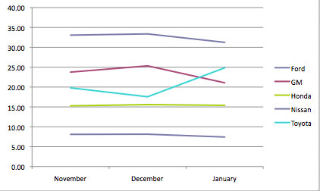
Bron: http://mashable.com/2010/02/22/toyota-brand/
Uit deze tabel blijkt dat Toyota, ten koste van Ford, General Motors en Nissan, een opwaartse gang heeft ingezet vanaf december. Volgens Singh is dit te verklaren aan de hand van twee redenen. Ten eerste noemt hij de toegenomen gesprekken die over het bedrijf gaan. Hierbij geeft hij aan dat deze gesprekken negatief kunnen zijn, maar daarnaast ook positief. De gesprekken kunnen bijvoorbeeld ook gaan over de positieve gevoelens die de afhandeling van de problemen oproept en zullen er ook consumenten zijn die het bedrijf in bescherming nemen. In ieder geval wordt er meer over Toyota gesproken dan over de concurrenten. Hierdoor bestaat er geen puur negatieve publiciteit. Ten tweede noemt hij de reden dat veel mensen uit zullen zijn op een koopje nu er zoveel negatieve berichten zijn. De verwachting is dat de auto’s nu zeker zullen worden afgeprijsd.
Naast dit onderzoek zijn er meerdere redenen te die kunnen verklaren dat er niet alleen negatieve elementen aan de media-aandacht zitten. Zo heeft de aandacht en ook de actie zelf ervoor gezorgd dat optimisten inzien dat de auto in plaats van minder veilig, juist veiliger is geworden. Steeds meer producenten lijken er namelijk voor te kiezen om de ontdekte fouten zelf naar buiten te brengen, voordat dit gedaan of verplicht wordt door consumentenorganisaties. De imagoschade lijkt op deze manier beter binnen de perken gehouden te kunnen worden dan op die andere manier. Het is zeker niet het geval dat de auto’s tegenwoordig slechter worden, want ze gaan steeds minder vaak kapot en er wordt ook vaker een ongeluk voorkomen dan veroorzaakt door de auto. Naast de sceptici zijn er dus ook mensen die dit doorhebben en inzien dat het voertuig alleen maar veiliger wordt door de terugroepacties.

4.5.2 De positieve financiële resultaten
Toyota heeft naar aanleiding van de terugroepactie niet de negatieve verkoopcijfers behaald die van te voren werden verwacht. Na twee maanden een terugloop te zien in deze cijfers, werd er al in maart een enorme vooruitgang geboekt. Ook in april bleken de verkoopcijfers een stuk beter te zijn dan de cijfers in dezelfde maand het jaar ervoor. Om te onderzoeken hoe dit mogelijk is geweest, is het in eerste instantie zaak om de cijfers van Toyota te vergelijken met de resultaten van de concurrentie in Amerika:
 | December | Januari | Februari | Maart | April
Ford | 33% + | 24% + | 43% + | 40% + | 25% +
GM | 6% - | 14% + | 11,5% + | 21% + | 6,4% +
Toyota | 32% + | 9% - | 10,6% - | 41% + | 24,4% +
Bron: Ahrens, Frank http://voices.washingtonpost.com
Uit deze cijfers blijkt dat Toyota in Amerika vergeleken kan worden met het bedrijf Ford en blijken dus alleen de maanden januari en februari afwijkend te zijn van de normale verkopen. De groei van 41% in maart zou normaal zijn geweest mits er geen sprake zou zijn geweest van de terugroepactie. Verder blijkt dat vooral General Motors heeft geprofiteerd van het verlies in afzet van Toyota. Uit onderstaande tabel komt naar voren dat Toyota het niet alleen in maart erg goed heeft gedaan, maar ook in het gehele eerste kwartaal. In vergelijking met de concurrentie is er in het eerste kwartaal alleen een minder grote groei doorgemaakt onder invloed van de terugroepactie.
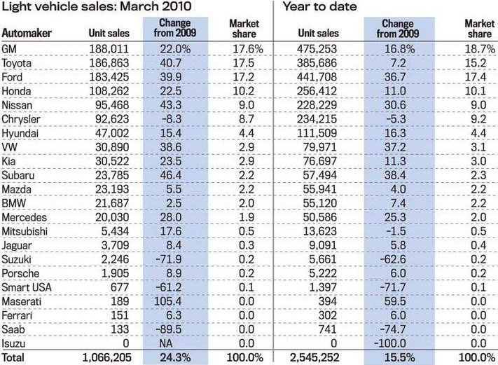
De wereldwijde verkopen zijn, in tegenstelling tot in Amerika, ook in de maanden januari en februari blijven stijgen. Dit komt door orders die al verstuurd waren voordat de crisis uitbrak en subsidieregelingen vanuit de overheid in Japan. Hierdoor konden de auto’s, reeds voor de terugroepactie, met korting verkocht worden. Daarnaast is dit ook een teken dat het bedrijf goed is omgegaan met de herstelwerkzaamheden nadat het nieuws over de terugroepactie naar buiten is gekomen. Toyota heeft te allen tijde openheid van zaken gegeven en hebben ze ook toegegeven fouten te hebben gemaakt. Door deze methode toe te passen is er een einde aan de negatieve berichten gekomen. Hierdoor kon men er sneller aan beginnen het vertrouwen bij de consument terug te winnen. Dit hebben ze gedaan door een grote reclamecampagne te starten, waar hieronder een voorbeeld van staat:
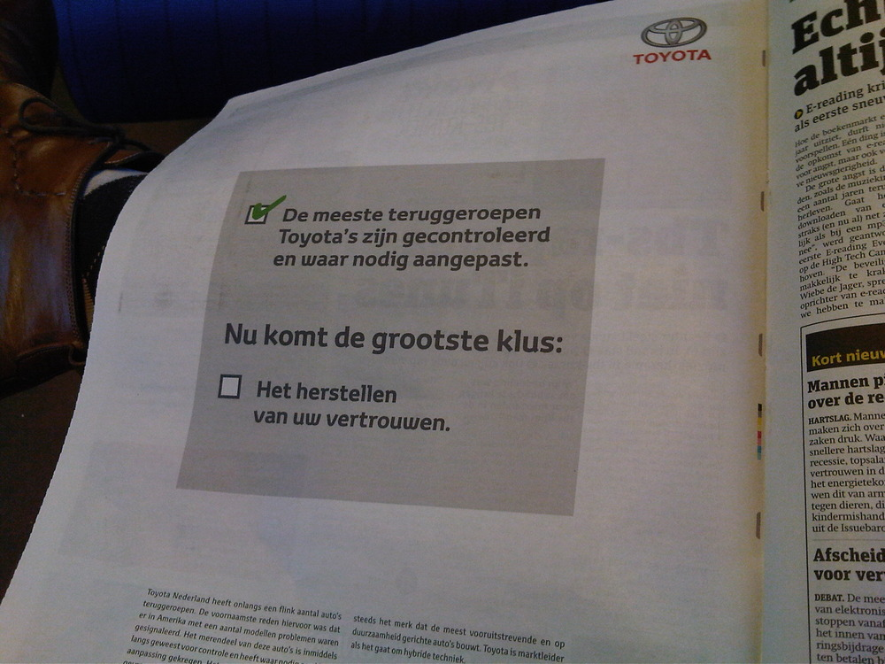
Door het voeren van een dergelijke campagne zullen mensen op de lange termijn weer vertrouwen krijgen in het merk Toyota. Op de korte termijn heeft het bedrijf gekozen voor een heel andere oplossing. Deze oplossing is zeer effectief gebleken en hiermee kan ook het verschil in de Amerikaanse verkopen in de maanden februari en maart verklaard worden. Toyota heeft namelijk besloten om, ten koste van de marges, enorme kortingen aan te bieden en renteloze afbetalingsregelingen mogelijk te maken. Op deze manier moest de winstverwachting voor het jaar 2010/2011 erg worden bijgesteld, maar is het bedrijf er wel toe in staat gebleken om veel voertuigen te verkopen.
Dat er naast de positieve verkoopresultaten ook winst is gemaakt is niet erg moeilijk te verklaren. Toyota heeft namelijk aangegeven een voorziening te hebben opgenomen voor het geval er ooit iets zou gebeuren zoals er nu gebeurd is. In dat geval zouden alle gemaakte kosten dus betaald kunnen worden vanuit deze voorziening en is de terugroepactie niet ten koste van de winst gegaan.
Hoofdstuk 5: Andere terugroepacties

5.1 Inleiding
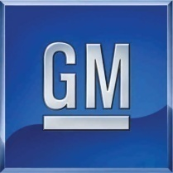In dit laatste hoofdstuk zullen er een aantal andere terugroepacties worden beschreven die vervolgens vergeleken zullen worden met de uitvoerig beschreven actie van het bedrijf Toyota. Ten eerste zullen er twee recente terugroepacties in de auto-industrie aan bod komen, om zo een totaalbeeld te kunnen schetsen van de gevolgen van een terugroepactie in deze branche. In de auto-industrie gaat het over producten met een lange levensduur, dus daardoor zullen er vervolgens twee bedrijven worden beschreven die producten met een kortere levensduur produceren. Zodoende zal er een terugroepactie in de voedselindustrie (zeer korte levensduur) en één in de markt voor mobiele telefonie worden behandeld (korte levensduur).

5.2 General Motors
In navolging van het bedrijf Toyota werd er begin maart 2010 door het Amerikaanse autobedrijf General Motors aangekondigd dat er zo’n 1,3 miljoen auto’s teruggeroepen zouden worden. Uit een onderzoek dat gestart was in 2009 is gebleken dat er problemen kunnen ontstaan met de stuurbekrachtiging, waardoor het moeilijker zou worden om de auto bij lage snelheden te besturen. Voor General Motors kwam deze tegenvaller natuurlijk op een zeer vervelend moment, aangezien Toyota er net voor heeft gezorgd dat er extra zal worden gelet op de veiligheid van de voertuigen.
Als gevolg van deze aankondiging werd er in de media niet zo veel aandacht aan besteed als het geval was bij Toyota. Dit komt ten eerste doordat deze actie niet van invloed was op de Europese markt en daarnaast betrof het ook veel minder gevallen in Amerika. Daarnaast komt het wel vaker voor de General Motors een aantal modellen moet terugroepen, dus het was ook geen speciaal geval.
Dat deze actie niet zo speciaal was als die van Toyota is ook af te lezen in onderstaande grafiek die de beurskeursen laat zien in vergelijking met de Dow Jones (beursindex van de beurs in New York):
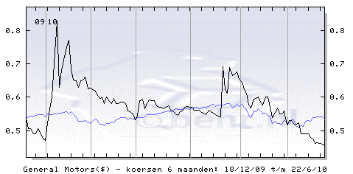

Bron: http://www.behr.nl/Beurs/Fondsh/genmotors.html
In het geval van Toyota was te zien dat de terugroepactie van enorme invloed was op de beurskeurs van het gehele bedrijf. In het geval van GM is er slechts een kleine daling te onderscheiden in deze maand.
Hierdoor is ook te verwachten dat de verkoopcijfers van GM niet erg zullen verschillen met de voorgaande periodes. In Amerika was er in de maand februari een stijging van de verkoopcijfers ten opzichte van dezelfde periode het jaar ervoor te zien van 11,5%. In maart en april was er eenzelfde stijging te zien, namelijk van 21% en 6,4%. Hier zou uit geconcludeerd kunnen worden dat de recall wel gevolgen heeft gehad voor de verkopen in april. Dit tegenvallende resultaat zou echter ook verklaard kunnen worden aan de hand van de wederopkomst van Toyota, die haar voertuigen met enorme kortingen aan de man probeerde te brengen. Aangezien GM in december, dus voor de problemen van Toyota, nog minder verkocht dan dezelfde periode het jaar ervoor, lijkt dit een logische verklaring te zijn.
Concluderend lijkt de terugroepactie van General Motors weinig tot geen invloed te hebben gehad op het bedrijf. Dit, doordat de verkoopcijfers in de maand maart, toen de terugroepactie werd aangekondigd, juist zijn gestegen en er geen koersverval te zien is geweest in dezelfde periode.

5.3 Honda
Een week nadat Toyota aangaf een zeer grote terugroepactie op touw te zetten, gaf een andere Japanse autofabrikant ook aan een groot aantal auto’s terug te roepen naar de garage. Reeds in november 2008 werden de eerste voertuigen die te maken konden hebben met het probleem teruggeroepen naar de garage, maar half 2009 en begin 2010 bleken er nog meer auto’s dezelfde problemen te ondervinden. Er bestond namelijk een zeer kleine kans dat de airbag van de bestuurder te hard zou opblazen bij een ongeluk, waardoor er metalen voorwerpen doorheen in het gelaat van de bestuurder terecht konden komen. Dit probleem heeft tot nu toe tot een aantal ongelukken geleid, waarvan ten minste één met dodelijke afloop. Er werden in totaal zo’n half miljoen auto’s teruggeroepen in vooral Amerika.
Terwijl deze aankondiging vrijwel tegelijkertijd plaatsvond als die van Toyota en er ook reeds een dodelijk slachtoffer is gevallen, is er ook aan deze terugroepactie weinig specifieke media-aandacht besteed. Ook in dit geval komt dit door het relatief lage aantal van auto’s dat teruggeroepen wordt en ook doordat dit soort acties vaak voorkomen bij het bedrijf. Opmerkelijk is wel dat er geen rechtszaken zijn aangespannen door de overheid, terwijl Honda, nadat het op de hoogte was van de problemen, toch nog twee extra terugroepacties nodig had om alle modellen te repareren.

In vergelijking met de terugroepactie van General Motors valt op dat er in dit geval wel sprake is van koersverval. In de volgende grafiek wordt de koers van Honda (zwart) afgezet tegen de Nikkei (blauw):
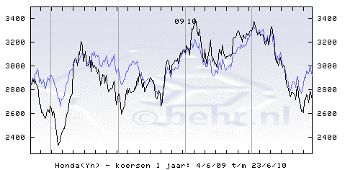
Bron: http://www.behr.nl/Beurs/H/honda.html
Aan deze grafiek is duidelijk te zien dat er in juli 2009 sprake was van een flink verval, wat vervolgens de maand erna weer enorm goedgemaakt werd. Hierdoor is zeker niet duidelijk dat deze terugval werd veroorzaakt door de terugroepactie. Deze gedachte wordt overigens ook ondersteund door de eveneens neergaande koers van de Nikkei. De besproken terugroepactie kwam overigens helemaal niet duidelijk tot uiting in de koers van Honda:
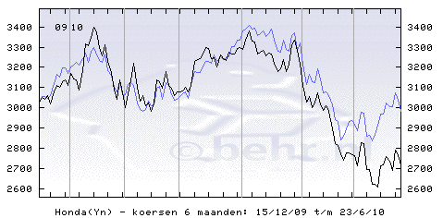
Bron: http://www.behr.nl/Beurs/H/honda.html
In deze grafiek is duidelijk te zien dat de koers van Honda de Nikkei volledig volgt. Hieruit is dus te concluderen dat deze terugroepactie niet van invloed was op de rest van het bedrijf.
De verkoopcijfers van Honda in Amerika verhullen ook niet dat er een terugroepactie heeft plaatsgevonden. In de maanden december, januari, februari, maart en april werd er respectievelijk 16%, 2,9%, 12,7%, 17,8% en 12,5% meer verkocht dan in dezelfde periode het jaar ervoor. De beschreven terugroepactie is niet terug te zien in deze resultaten, maar januari laat wel een lage stijging zien in vergelijking met de andere genoemde maanden. Waardoor dit komt is de vraag, maar de terugroepactie werd pas aangekondigd in februari, dus dit kan niet de reden zijn. Ook waren er geen andere terugroepacties, want de vorige werd aangekondigd op 29 januari. Volgens de officiële cijfers zorgden de vrachtwagenafdeling van Honda en de autoafdeling van Acura voor dit verlies in verkopen. De maand erna waren de verkopen wel weer gestegen tot aan een normaal niveau. Dit verschil werd goedgemaakt door de extra verkopen van de vrachtwagenafdeling van de Acura. Hieruit komt dus voort dat deze schommeling niets te maken heeft met de terugroepactie.
Uiteindelijk kan de conclusie worden getrokken dat er ook bij Honda geen sprake was van grote invloed op het bedrijf van de terugroepactie. Qua beurskoersen en verkoopcijfers is er namelijk geen reden om te denken dat er significante verschillen zijn opgetreden door deze actie.
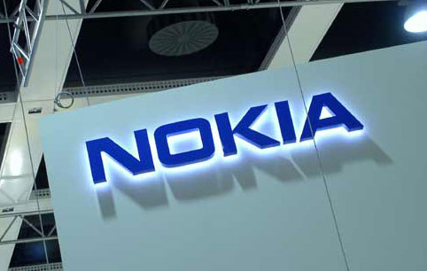
5.3 Nokia
Eind 2009 kondigde telefoongigant Nokia aan dat er een probleem kon optreden met de telefoonopladers die in grote oplage verstrekt zijn in combinatie met, of los van, de toestellen van Nokia. Bij een interne routinecontrole bleek er een mogelijkheid te bestaan dat het plastic omhulsel van de oplader los zou komen te zitten, waardoor er tijdens het opladen, bij aanraking, elektrische schokken afgegeven kunnen worden. Volgens Nokia zelf waren er tot dan toe nog geen klachten gemeld en zijn er dus, zover bekend, geen ongelukken mee gebeurd. Om dit te voorkomen besloot het bedrijf een terugroepactie aan te kondigen, waarbij zo’n 14 miljoen opladers omgeruild konden worden.
In tegenstelling tot een eerdere terugroepactie van Nokia, toen er een aantal batterijen in de broekzak van de gebruiker in brand konden vliegen, is er in de media weinig aandacht besteed aan deze actie. Dit terwijl het hier toch over ontzettend veel exemplaren gaat. Dit komt doordat de kans op gevaar erg klein is en de eventuele gevolgen en stuk minder erg zijn dan die bij de vorige recall. Doordat de impact niet groot is lijkt er op voorhand al gesteld te kunnen worden dat de invloed van deze terugroepactie dan ook niet bedreigend is voor de prestaties van het bedrijf.
Zoals verwacht heeft het bedrijf in het laatste kwartaal van 2009 en het eerste kwartaal van 2010 veel meer verkocht dan dezelfde periode het jaar ervoor. Daarnaast is ook de winst in het eerste kwartaal enorm gestegen ten opzichte van datzelfde kwartaal in 2009.

Tenslotte is er ook aan de beurskoers niets te zien van de terugroepactie van Nokia. In deze grafiek staat de koers van Nokia (zwart) weergegeven ten opzichte van de HEX (de belangrijkste beursindex 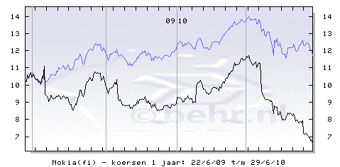van de beurs van Helsinki):

Bron: http://www.behr.nl/Beurs/Fondsh/nokia.html

In het geval van Nokia kan dus eenzelfde conclusie worden getrokken als bij de voorgaande twee gevallen. Ondanks dat er zo veel opladers omgeruild moesten worden heeft dit minimale invloed gehad op het bedrijf Nokia.

5.4 Nestlé
Tenslotte zal er nog een grote terugroepactie van het wereldwijde voedingsmiddelenbedrijf Nestlé worden besproken. Deze actie was nodig omdat er in mei 2010 bleek dat er iets mis was gegaan met het produceren en vervoeren van twee soorten Nescafé oploskoffie, afkomstig uit Frankrijk. Het is bij deze oplage namelijk mogelijk gebleken dat er glassplinters in het product terecht zouden komen tijdens de transport. Omdat het gevaarlijk is voor de gezondheid heeft Nestlé aangekondigd deze oplage uit de winkel te halen en waarschuwt het haar klanten het product niet te gebruiken. In totaal gaat het over zo’n 11 miljoen potjes die in Europa en Canada (zouden) worden verkocht.
Omdat Nestlé erg veel verschillende producten verkoopt ligt het niet in de verwachting dat er een daling in de totale verkopen te zien zal zijn. Helaas publiceert het bedrijf geen maandelijkse verkoopcijfers, dus zijn deze verwachtingen niet volledig te controleren. Het gegeven dat er in de media nauwelijks over het voorval wordt gesproken doet echter vermoeden dat de terugroepactie inderdaad geen gevolgen heeft op dit vlak. Tevens wordt er niet gesproken over het eventueel bijstellen van de verwachtingen en is er tenslotte ook aan de beurskoersen niet te zien dat er gevolgen zijn.
De figuur hieronder laat de koers van Nestlé zien in het zwart tegenover de SMI, de belangrijkste beursindex van de Zwitserse beurs in Zürich.
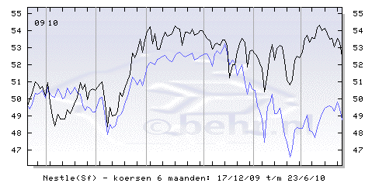
Bron: http://www.behr.nl/Beurs/Fondsh/nestle.html

Aan deze grafiek is te zien dat de koersen ten tijde van de terugroepactie juist omhoog gingen ten opzichte van de SMI. Hierdoor is te concluderen dat ook deze recall geen invloed heeft gehad op de totale bedrijfsresultaten.

Conclusie

Iedereen is bekend met het veel voorkomende begrip ‘terugroepactie’, maar vrijwel niemand staat er bij stil wat er ten grondslag ligt aan deze acties en welke zeken er nog meer van invloed op kunnen zijn. Na afloop van het onderzoek naar de terugroepactie van Toyota is er gebleken dat er hierbij meer komt kijken dan vooraf zal worden verwacht.
De aanleiding van de terugroepactie van Toyota was de ontdekking van een beperkte kans op een gevaarlijk probleem aan bepaalde voertuigen. Dit kwam aan het licht nadat er een ongeluk werd veroorzaakt door het genoemde defect aan de auto, waarbij meerdere personen om het leven kwamen. Om ervoor te zorgen dat er niet meerdere ongelukken zouden gebeuren en onder enige druk van de Amerikaanse overheid was er aan een terugroepactie niet meer te ontkomen. Dat hier een terugroepactie voor werd ingepland kwam echter vooral door de angst van Toyota voor de consumentenorganisaties en overheden en het potentiële klantverlies dat hier mee gepaard zou kunnen gaan. Toen deze beslissing uiteindelijk was gemaakt werden de betreffende Toyota-eigenaren er middels persberichten, persconferenties en een reclamecampagne van bewust gemaakt dat deze actie eraan zat te komen. Hierbij werd wel benadrukt dat de auto’s nog steeds veilig waren en dat er zodoende gewoon mee doorgereden kon worden. Middels deze campagne werd overigens ook verteld wat er gedaan moest worden wanneer de klachten toch zouden opspelen. Nadat de consument op de hoogte was gesteld werd er binnen het bedrijf aan een oplossing gewerkt en toen deze was gevonden werden de gedupeerden per brief uitgenodigd om langs de garage te komen voor een gratis reparatie. Aan deze handelswijze zaten veel haken en ogen. Van et begin af aan was alles namelijk goed doordacht om zodoende juist datgene te zeggen waardoor de schade zo min mogelijk zou uitvallen.
In vergelijking met andere terugroepacties werd er extreem veel media-aandacht besteed aan de terugroepactie van Toyota. Men had immers niet verwacht dat het altijd betrouwbare merk nu juist de grootste terugroepactie ooit zou uitvoeren. Deze negatieve media-aandacht heeft echter niet voor blijvende schade aan het bedrijf gezorgd. In de eerste twee maanden na de terugroepactie was er in Amerika een lichte daling in de verkopen ten opzichte van het voorgaande jaar te zien, maar al in de maand maart werd deze daling teruggewonnen met een stijging van maar liefst 41% ten opzicht van maart 2009. In vergelijking met de concurrentie bleek deze stijging niet zo groot als het lijkt, want zij stegen ook met dergelijke percentages. Daarnaast heeft Toyota erg grote kortingen moeten aanbieden om ervoor te zorgen dat er wel voldoende verkocht werd. Deze methode heeft qua afzet resultaat gehad, maar vreemd genoeg heeft Toyota ook winst geboekt in het eerste kwartaal van 2010. Dit kan verklaard worden doordat de wereldwijde verkopen vanaf de aankondiging van de terugroepactie telkens positief zijn gebleven, watt komt door de genoemde kortingsacties en een goede reclamecampagne die gevoerd is om het vertrouwen te herwinnen. Overigens had het bedrijf ook een voorziening opgenomen, waarmee de terugroepactie gefinancierd kon worden zonder dat het ten koste ging van de financiële positie van het bedrijf. Op basis van de cijfers zijn de gevlogen daarom niet dermate erg als van tevoren verwacht was. Toch zijn er natuurlijk wel blijvende gevolgen aan te merken. Zo zijn er vaste klanten die het vertrouwen, ondanks de campagne, toch kwijt zijn en heeft het bedrijf haar winstverwachting naar beneden moeten bijstellen door de verwachte gevolgen van de aangeboden ‘superkortingen’.
In vergelijking met terugroepacties binnen en buiten de auto-industrie is er iets raars aan de hand. De concurrenten van Toyota, General Motors en Honda, hebben namelijk geen dergelijke gevolgen ondervonden als Toyota. In de eerste plaats werd er veel minder aandacht aan de recalls besteed door de media en uiteindelijk heeft dit geleid tot vrijwel minimale gevolgen. De verkoopcijfers en de boerskoersen zijn in beide gevallen niet beïnvloed door de terugroepactie. Dit vreemde resultaat is te verklaren doordat beide fabrikanten vaker auto’s terugroepen naar de dealer, waardoor het in deze gevallen dus min of meer normaal te noemen is dat iets dergelijks gebeurt. De klanten die er dus voor kiezen om een Honda of bijvoorbeeld een Chrysler aan te schaffen, houden er vanaf dan al rekening mee dat een terugroepactie mogelijk is. Toyota-rijders echter kopen juist een Toyota omdat die erom bekend staan dat er nooit iets mis mee is. Hierdoor kwam deze berichtgeving dus extra hard aan. Op deze manier is ook de ontstane trend te verklaren. De concurrenten van Toyota die wisten dat ze met een probleem zaten, wilden dit zo snel mogelijk naar buiten brengen toen Toyota dit had gedaan. Hierdoor waren ze er namelijk toe in staat om dit te doen zonder dat er veel aandacht aan zou worden besteed, wegens de lopende actie van Toyota.
In de andere sectoren blijk er hetzelfde aan de hand als bij de concurrentie van Toyota. Zowel in de telefoon- als in de voedselindustrie leiden de verkopen en de beurskoersen niet onder de terugroepactie. Hierbij moet wel opgemerkt worden dat deze voorbeelden, vooral in het geval van de voedselindustrie, slechts in kleine mate representatief zijn voor de gehele industrie. Dat komt vooral doordat het gevaar van beide mankementen relatief laag is. Wanneer er in de voedselindustrie meerdere mensen komen te overlijden door het gebruik van een product, dan zou dit geheel andere gevolgen kunnen hebben. Daarnaast is Nestlé erg groot en zouden ze ook moeiteloos overleven door het bewuste product gewoon niet meer te verkopen. Hierbij is echter wel af te vragen in hoeverre de imagoschade betrekking heeft op het volledige concern. In het geval van Nokia speelt het een rol dat niet het echte, maar slechts een bijproduct de oorzaak van het probleem was. Wanneer het over een defect aan de telefoon zelf ging, dan was het onderzoek meer representatief geweest.
Uiteindelijk is er op basis van dit onderzoek dus te concluderen dat er in de eerste plaats geen echte negatieve gevolgen zijn te onderscheiden, tenzij het bedrijf zich zoals Toyota in de markt zet als zeer betrouwbaar en veilig. Daarnaast zijn er voor de vier beschreven bedrijven in het laatste hoofdstuk ook geen echte positieve gevolgen van de terugroepactie te zien, dus kan er uiteindelijk geconcludeerd worden dat deze acties geen significante invloed hebben op een gemiddeld bedrijf. In het geval van Toyota is het anders, want het imago is op het eerste gezicht dus niet beter geworden, maar toch heeft het bedrijf enorm veel extra naamsbekendheid gekregen. De nabije toekomst zal moeten uitwijzen of mensen de negatieve (naar gevoel) of positieve (gegarandeerde veiligheid) kanten het voordeel geven en of de optimist of de pessimist de strijd dus gewonnen heeft. Aan de stijgende verkopen te zien lijkt de eerste de overhand te hebben.

BIJLAGE

Bronnenlijst

Ahrens, Frank (05-01-2010) Ford December sales surge 33%, Toyota up 32%, Honda up 24%, GM down 6%, Chrysler down 4%

http://voices.washingtonpost.com/economy-watch/2010/01/ford_december_sales_surge_33.html

Ahrens, Frank (02-02-2010) January sales: Ford up 24%, GM up 14%, Toyota down 9%, Chrysler down 8%

http://voices.washingtonpost.com/economy-watch/2010/02/january_sales_ford_up_25.html

Ahrens, Frank (02-03-2010) Feb. sales: Ford soars 43%, Toyota down 10.6%, GM up 11.5%
http://voices.washingtonpost.com/economy-watch/2010/03/gm_feb_sales_rise_115_percent.html

Ahrens, Frank (01-04-2010) March sales: Toyota up 41%, Ford up 40%, GM up 21%, Honda up 23%, Chrysler down 8%

http://voices.washingtonpost.com/economy-watch/2010/04/_follow_me_on_twitter_3.html

Ahrens, Frank (03-05-2010) April sales: Ford, Chrysler(!) surge 25%, Toyota up 24.4%, GM rises 6.4%

http://voices.washingtonpost.com/economy-watch/2010/05/gms_april_sales_up_64.html
Akre, Jane (08-12-2009) Crash that led to Toyota recall ‘inconclusive’ http://news.injuryboard.com/crash-that-led-to-toyota-recall-inconclusive.aspx?googleid=275542

Algemeen Dagblad (15-04-2010) Toyota legt productie SUV stil om veiligheid http://www.ad.nl/ad/nl/1004/Economie/article/detail/476772/2010/04/15/Toyota-legt-productie-SUV-stil-om-veiligheid.dhtml

Alwood (15-11-2009) Toyota’s vloermatten zijn wel het probleem

http://www.autoblog.nl/archive/2009/11/15/toyotas-vloermatten-zijn-wel-het-probleem

Alwood (31-01-2010) Toyota krijgt langzaam grip op haar gaspedalen

http://www.autoblog.nl/archive/2010/01/31/toyota-krijgt-langzaam-grip-op-haar-gaspedalen

Alwood (05-02-2010) De grote Toyota baas zegt fonetisch sorry

http://www.autoblog.nl/archive/2010/02/05/de-grote-toyota-baas-zegt-fonetisch-sorry
Alwood (12-03-2010) Washington wil een blackbox in iedere auto

http://www.autoblog.nl/archive/2010/03/12/washington-wil-een-blackbox-in-iedere-auto

ANP (10-05-2010) 'Toyota boekt winst over afgelopen boekjaar'

http://www.amt.nl/web/Nieuws/Algemeen/Tonen-Nieuws-Algemeen/Toyota-boekt-winst-over-afgelopen-boekjaar.htm

ANP (01-04-2010) Toyota verkoopt fors meer auto’s

http://www.amt.nl/web/Nieuws/Algemeen/Tonen-Nieuws-Algemeen/Toyota-verkoopt-fors-meer-autos.htm?pageno=1
ANP (09-05-2010) ‘Toyota boekt winst over afgelopen boekjaar’

http://www.nu.nl/economie/2243767/toyota-boekt-winst-afgelopen-boekjaar.html

ANP (01-04-2010) Toyota verkoopt fors meer auto’s

http://www.zibb.nl/10267348/Auto/Auto-nieuws/Auto-nieuwsbericht/Toyota-verkoopt-fors-meer-autos.htm
Associated Press (01-04-2010) March auto sales: General Motors http://finance.yahoo.com/news/March-Auto-Sales-General-apf-3036087353.html?x=0&.v=1
Associated Press (29-01-2010) New parts to correct defect on the way to Toyota dealers
http://www.wfaa.com/news/consumer/Toyota-finds-fix-for-gas-pedals-update-due-Friday-83031697.html

Autoblogger (27-01-2010) Toyota stopt met verkoop van 8 modellen!

http://www.autoblog.nl/archive/2010/01/27/toyota-stopt-met-productie-van-8-modellen

Autoblogger (05-02-2010) Toyota terugroepactie: ook de Prius doet mee!

http://www.autoblog.nl/archive/2010/02/05/toyota-terugroepactie-ook-de-prius-doet-mee
The Autochannel (05-01-2010) American Honda December 2009 Sales Up 15.6 Percent
http://www.theautochannel.com/news/2010/01/05/460593.html
The Autochannel (02-02-2010) American Honda reports January 2010 sales
http://www.theautochannel.com/news/2010/02/02/464239.html
The Autochannel (02-03-2010) American Honda reports February 2010 sales
http://www.theautochannel.com/news/2010/03/02/467676.html
The Autochannel (01-04-2010) American Honda reports March 2010 sales
http://www.theautochannel.com/news/2010/04/01/471724.html
The Autochannel (03-05-2010) American Honda reports April 2010 sales

http://www.theautochannel.com/news/2010/05/03/475973.html
Auto Internationaal (17-06-2010) Toyota tuimelt

http://www.autointernationaal.nl/artikel.php?id=15443
Auto Internationaal (26-04-2010) Toyota ziet verkoop sterk aantrekken
http://www.autointernationaal.nl/artikel.php?id=14953
Automobielmanagement (12-05-2010) Kwartaalwinst van 1,2 miljard dollar voor Toyota
http://www.automobielmanagement.nl/nieuws/auto-economie-buitenland/nid8676-kwartaalwinst-van-12-miljard-dollar-voor-toyota-.html
Automobielmanagement (23-02-2010) Toyota verkoopt wereldwijd 15 procent meer auto's
http://www.automobielmanagement.nl/nieuws/marktcijfers-automotive/nid8152-toyota-verkoopt-wereldwijd-15-procent-meer-autos-.html
Automobielmanagement (29-03-2010) Toyota verkocht in februari flink meer auto's
http://www.automobielmanagement.nl/nieuws/marktcijfers-automotive/nid8374-toyota-verkocht-in-februari-flink-meer-autos-.html
Automobielmanagement (02-04-2010) Verkopen van Toyota in Amerika blijven heel goed
http://www.automobielmanagement.nl/nieuws/marktcijfers-automotive/nid8414-verkopen-van-toyota-in-amerika-blijven-heel-goed.html
Autoscout (geen datum bekend) Toyota
http://www.autoscout24.nl/modellen/toyota/
Autoweek (28-01-2010) Gaspedaal-probleem Toyota
http://www.nu.nl/auto/2172665/gaspedaal-probleem-toyota.html
Barten, Evert (11-03-2010) “Terugroepacties zijn heel normaal”
http://www.refdag.nl/achtergrond/auto/terugroepacties_zijn_heel_normaal_1_392136
Bizz (14-09-2006) Doe het The Toyota Way
http://www.bizz.nl/770-doe-het-the-toyota-way.html
Boer, Nic de (02-02-2010) Terugroepactie Toyota begint volgende week
http://www.autoweek.nl/autonieuws/13558/Terugroepactie-Toyota-begint-volgende-week
De Carros redactie (04-02-2010) Terugroepacties als trend
http://www.carros.nl/autonieuws/terugroepacties-als-trend/
De Carros redactie (26-11-2009) Toyota start grootste terugroepactie ooit
http://www.carros.nl/autonieuws/toyota-start-grootste-terugroepactie-ooit/

Casper (03-02-2010) Toyota failreeks continues? Klachten over remmen én gasgeven! [updated]

http://www.autoblog.nl/archive/2010/02/03/toyota-failreeks-continues-klachten-over-remmen-en-gasgeven

Casper (09-02-2010) It’s official! Prius III krijgt ABS software update

http://www.autoblog.nl/archive/2010/02/09/its-official-prius-iii-krijgt-abs-software-update

Casper (09-02-2010) Recall Madness? Corolla stuurbekrachtiging faalt
http://www.autoblog.nl/archive/2010/02/09/recall-madness-corolla-stuurbekrachtiging-faalt

Casper (10-03-2010) Aanrijding? Geef Toyota de schuld!
http://www.autoblog.nl/archive/2010/03/10/aanrijding-geef-toyota-de-schuld
Casper (06-04-2010) VS eist maximumboete Toyota in Throttlegate
http://www.autoblog.nl/archive/2010/04/06/vs-eist-maximumboete-toyota-in-throttlegate
Casper (14-04-2010) Toyota gooit de rem op verkoop Lexus GX
http://www.autoblog.nl/archive/2010/04/14/toyota-gooit-de-rem-op-verkoop-lexus-gx
Casper (20-04-2010) Toyota roept Land Cruiser en Lexus GX460 terug [update]
http://www.autoblog.nl/archive/2010/04/20/toyota-roept-land-cruiser-en-lexus-gx460-terug
Casper (19-05-2010) Brekend! Lexus roept 3 auto’s terug!
http://www.autoblog.nl/archive/2010/05/19/brekend-lexus-roept-3-autos-terug
Casper (25-05-2010) Lexus stopt verkoop LS 460 en LS 600h. Of niet?
http://www.autoblog.nl/archive/2010/05/25/lexus-stopt-verkoop-ls-460-en-ls-600h-of-niet

Dennis (28-01-2010) In de Verenigde Staten nog eens 1,1 miljoen Toyota’s terug naar garage en ook in Europa 2 miljoen wagens

http://www.autoblog.nl/archive/2010/01/28/in-de-verenigde-staten-nog-eens-11-miljoen-toyotas-terug-naar-garage-en-ook-in-europa-2-miljoen-wagens

Dennis (11-02-2010) Toyota kopers haken af of stellen aankoop uit

http://www.autoblog.nl/archive/2010/02/11/toyota-kopers-haken-af-of-stellen-aankoop-uit

Dennis (25-02-2010) Toyota topman krijgt harde kritiek en FBI valt binnen bij toeleveranciers
http://www.autoblog.nl/archive/2010/02/25/toyota-topman-krijgt-harde-kritiek-en-fbi-valt-binnen-bij-toeleveranciers
Dennis (11-03-2010) Tips wat te doen wanneer je Toyota op hol slaat
http://www.autoblog.nl/archive/2010/03/11/tips-wat-te-doen-wanneer-je-toyota-op-hol-slaat
Dennis (24-03-2010) Toyota begint met charmeoffensief: je wordt er bijna emotioneel van
http://www.autoblog.nl/archive/2010/03/24/toyota-begint-met-charmeoffensief-je-wordt-er-bijna-emotioneel-van
Dennis (01-04-2010) Ook de NASA gaat zich storten op Toyota perikelen
http://www.autoblog.nl/archive/2010/04/01/ook-de-nasa-gaat-zicht-storten-op-toyota-perikelen
Dennis (19-04-2010) Toyota betaalt boete in de VS, maar bekent geen schuld
http://www.autoblog.nl/archive/2010/04/19/toyota-betaalt-boete-in-de-vs-maar-bekent-geen-schuld
Dennis (06-05-2010) Toyota’s terugroepacties: een tussenstand [UPDATED]
http://www.autoblog.nl/archive/2010/05/06/toyotas-terugroepacties-een-tussenstand
Flexnews (26-05-2010) Nestlé recalls over 11 million jars of instant coffee in Europe
http://www.flex-news-food.com/console/PageViewer.aspx?page=30300
Grant, David (10-02-2010) Honda recall airbags: Recall expands to another 438,000 vehicles
http://www.csmonitor.com/Money/2010/0210/Honda-recall-airbags-Recall-expands-to-another-438-000-vehicles
Grant, Ian (28-01-2010) Nokia sales rebound fails to rescue margins
http://www.computerweekly.com/Articles/2010/01/28/240107/nokia-sales-rebound-fails-to-rescue-margins.htm
Haq, Husna (29-01-2010) Toyota recall update: dealers face full lots, anxious customers
http://www.csmonitor.com/USA/2010/0129/Toyota-recall-update-dealers-face-full-lots-anxious-customers
HLN (23-02-2010) Verkoop Toyota met 15,3% gestegen in januari
http://www.hln.be/hln/nl/1316/Economie/article/detail/1071163/2010/02/23/Verkoop-Toyota-met-15-3-procent-gestegen-in-januari.dhtml

Hulst, Ad van der (22-01-2010) Toyota Principes (ook zeer leerzaam als je geen auto’s maakt)

http://www.adjustintime.nl/wp/2010/01/toyota-principes-ook-zeer-leerzaam-als-je-geen-autos-maakt/
Meer, Tom van der (21-05-2010) Recall Nescafé om glassplinters
http://www.evmi.nl/nieuws/voedselveiligheid-kwaliteit/8864/recall-nescaf%E9-om-glassplinters.html
Meer, Tom van der (27-05-2010) Recall Nescafé omvangrijk
http://www.evmi.nl/nieuws/voedselveiligheid-kwaliteit/8879/recall-nescaf%E9-espresso-omvangrijk.html

Nicole, Kristen (23-07-2009) Razorfish Creates SIM Score for Engaging Social Brands
http://www.socialtimes.com/2009/07/razorfish-sim-score-fluent-repor/
Nokia (geen datum bekend) Quarterly and annual information
http://www.nokia.com/about-nokia/financials/quarterly-and-annual-information/q1-2010
NOS (30-03-2010) Vertrouwenscampagne Toyota lijkt succesvol
http://nos.nl/artikel/147444-vertrouwenscampagne-toyota-lijkt-succesvol.html
NRC (22-01-2010) Weer grote terugroepactie Toyota
http://www.nrc.nl/economie/article2465068.ece/Weer_grote_terugroepactie_Toyota
NRC (31-03-2010) NASA onderzoekt gebreken Toyota
http://www.nrc.nl/economie/article2514787.ece/NASA_onderzoekt_gebreken_Toyota
NRC (19-05-2010) Terugroepacties auto's Toyota en motoren BMW
http://www.nrc.nl/economie/article2546743.ece/Terugroepacties_autos_Toyota_en_motoren_BMW

Ricardo (01-02-2010) Toyota moet in de VS mogelijk voor de rechter verschijnen
http://www.autoblog.nl/archive/2010/02/01/toyota-moet-in-de-vs-mogelijk-voor-rechter-verschijnen
Ricardo (14-03-2010) Was de Run-Away Prius dan toch een Hoax?
http://www.autoblog.nl/archive/2010/03/14/was-de-run-away-prius-dan-toch-een-hoax
Ricardo (26-05-2010) “Falende Toyota’s hebben tot nu toe 89 levens geëist”
http://www.autoblog.nl/archive/2010/05/26/falende-toyotas-hebben-tot-nu-toe-89-levens-geeist

Robbie (28-01-2009) Toyota roept wereldwijd 1,35 miljoen auto’s terug

http://www.autoblog.nl/archive/2009/01/28/toyota-roept-wereldwijd-135-miljoen-autos-terug

Robbie (30-09-2009) Toyota/Lexus roept 3,8 miljoen auto’s terug [updated]

http://www.autoblog.nl/archive/2009/09/30/toyotalexus-roept-38-miljoen-autos-terug

Robbie (04-11-2009) Vloermatten niet het enige probleem voor Toyota?

http://www.autoblog.nl/archive/2009/11/04/vloermatten-niet-het-enige-probleem-voor-toyota

Robbie (22-01-2010) Toyota roept 2,3 miljoen auto’s terug wegens defect gaspedaal

http://www.autoblog.nl/archive/2010/01/22/toyota-roept-23-miljoen-autos-terug-wegens-defect-gaspedaal

Robbie (04-02-2010) Toyota geeft toe: probleem met remmer Prius [updated]
http://www.autoblog.nl/archive/2010/02/04/toyota-geeft-toe-probleem-met-remmen-prius

Robbie (27-02-2010) Hield Toyota bewijs achter?
http://www.autoblog.nl/archive/2010/02/27/hield-toyota-bewijs-achter
Singh, Shiv (geen datum bekend) Could the Toyota Recall Crisis be Helping the Brand?
http://mashable.com/2010/02/22/toyota-brand/
Telecompaper (09-11-2010) Nokia begint met recall opladers
http://www.telecompaper.com/nl/article.aspx?cid=701652
De Telegraaf (22-01-2010) Weer grote terugroepactie Toyota
http://www.telegraaf.nl/dft/nieuws_dft/5853911/__Weer_grote_terugroepactie_Toyota__.html?p=6,1
TopGear (02-02-2010) De grote Toyota-terugroepactie
http://www.topgearmagazine.nl/autonieuws/artikel/de-grote-toyota-terugroepactie/
Toyota (11-02-2010) Update : terugroepactie gaspedaal. Waar staan we en wat gaat er de komende weken gebeuren?
http://blog.toyota.nl/gaspedaal/update-terugroepactie-gaspedaal-waar-staan-we-en-wat-gaat-er-de-komende-tijd-gebeuren/
Toyota (13-03-2010) Wat is een terugroepactie en wat betekent het voor u als bestuurder ?
http://blog.toyota.nl/updates/wat-is-een-terugroepactie-en-wat-betekent-het-voor-u-als-bestuurder/
Toyota (01-04-2010) Toyota reports march and first quarter sales
http://pressroom.toyota.com/pr/tms/toyota-reports-march-and-first-156231.aspx
Toyota (meerdere data) Financial Results
http://www.toyota.co.jp/en/ir/financial_results/2010/index.html
Toyota (geen datum bekend) Wereldwijd
http://www.toyota.co.jp/en/ir/financial_results/2010/index.html
Toyota (geen datum bekend) De geschiedenis van Toyota in één oogopslag
http://www.toyota.nl/about/history.aspx
Toyota (geen datum bekend) Louwman en Parqui B.V.
http://www.toyota.nl/about/history.aspx
Toyota (03-02-2010) Toyota heeft oplossing gaspedaal reeds gevonden, wat zijn de vervolgstappen?
http://www.toyota.nl/nieuws/nieuws_76_recall.aspx
Toyota (geen datum bekend) Toyota Productie Systeem
http://www.toyota-forklifts.nl/Nl/bedrijf/TPS/Pages/default.aspx
Toyota (geen datum bekend) Just-in-Time
http://www.toyota-forklifts.nl/Nl/bedrijf/TPS/Pages/JIT.aspx
Toyota (geen datum bekend) Toyota-rijders positief over afhandeling terugroepacties
http://www.vanekris.nl/nieuws/toyota-rijders-positief-over-afhandeling-terugroepacties/
Trouw (01-04-2010) Toyota verkoopt fors meer auto’s
http://www.trouw.nl/nieuws/economie/article3030596.ece/Toyota_verkoopt_50_procent_meer_in_Japan.html
Verkopen Auto (30-01-2010) ToyotaExport.nl: Eigenaren verkopen massaal hun Toyota na gaspedaal http://www.verkopenauto.nl/autotaxatie_nieuws/113/ToyotaExportnl_Eigenaren_verkopen_massaal_hun_Toyota_na_gaspedaal_probleem
Visser, Marlou (23-02-2010) Winst Toyota gestegen ondanks terugroepactie
http://www.elsevier.nl/web/Nieuws/Economie/258963/Winst-Toyota-gestegen-ondanks-terugroepactie.htm?rss=true

Wouter (10-02-2010) Recall van de dag: Honda roept half miljoen auto’s terug

http://www.autoblog.nl/archive/2010/02/10/recall-van-de-dag-honda-roept-half-miljoen-autos-terug

Wouter (09-03-2010) Run-away Prius in Californie
http://www.autoblog.nl/archive/2010/03/09/run-away-prius-in-californie

Visser, M. (23-02-2010) www.elsevier.nl
NRC (19-05-2010) www.nrc.nl/(...)BMW
De Carros-redactie (04-02-2010) www.carros.nl/(...)trend
Toyota www.toyota.nl/about/history.aspx
Autoscout www.autoscout24.nl
Toyota www.toyota.nl/about/europe.aspx
Hulst, A. van der (22-01-2010) www.adjusitintime.nl
Toyota http://www.toyota-forklifts.nl/(...)Way.aspx
Toyota http://www.toyota-forklifts.nl/(...)Way.aspx
Barten, E. (11-03-2010) www.refdag.nl
Casper (10-03-2010) www.autoblog.nl/(...)schuld
De Carros-redactie (29-11-2009) www.carros.nl/(...)ooit/
Toyota (13-03-2010) http://blog.toyota.nl/(...)bestuurder
De Carros-redactie (29-11-2009) www.carros.nl/(...)ooit
Dennis (19-04-2010) www.autoblog.nl/(...)schuld
Ricardo (14-03-2010) www.autoblog.nl/(...)hoax
Toyota (02-03-2010) www.toyota.nl/(...)terugroepacties
Ahrens, Frank http://voices.washingtonpost.com
HLN (23-02-2010) www.hln.be
Automobielmanagement (23-02-2010) http://www.automobielmanagement.nl/(...)autos-.html
Auto Internationaal (26-04-2010) http://www.autointernationaal.nl/artikel.php?id=14953
Automobielmanagement (12-05-2010) http://www.automobielmanagement.nl/(...)toyota-.html
Singh. S. http://mashable.com/2010/02/22/toyota-brand/
The Autochannel www.theautochannel.com
The Autochannel (02-03-2010) http://www.theautochannel.com/news/2010/03/02/467676.html

